

|  |
| --- |
| **NACRT LOKALNOG AKCIONOG PLANA ZA RODNU RAVNOPRAVNOST OPŠTINE ŽABLJAK 2025-2029. SA AKCIONIM PLANOM ZA PERIOD 2025-2027.** |

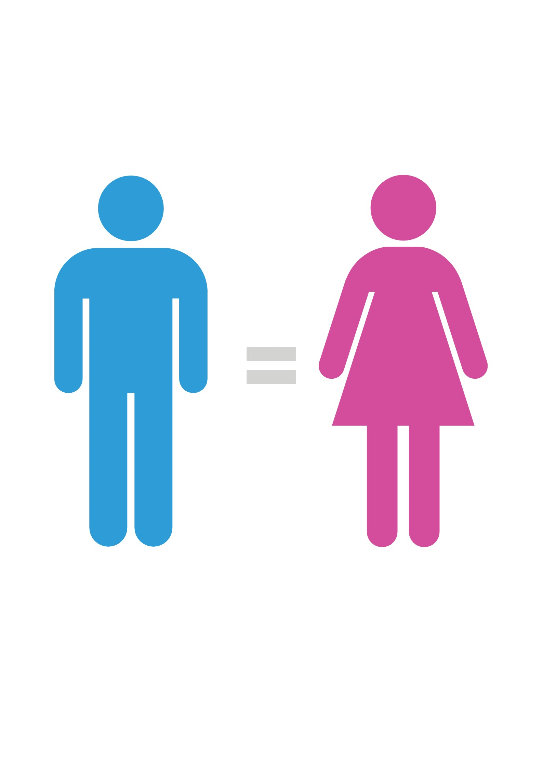

**Avgust, 2025**

SADRŽAJ

* UVOD
* METODOLOGIJA
* ANALIZA NORMATIVNOG I STRATEŠKOG OKVIRA
* ANALIZA STANJA I LOKALNOG KONTEKSTA
  + RODNE KOMPONENTE DRUGIH VAŽEĆIH LOKALNIH STRATEŠKIH DOKUMENATA
* SWOT ANALIZA
* SOCIO- DEMOGRAFSKI RODNI KONTEKST
* UČEŠĆE ŽENA U PROCESU ODLUČIVANJA
* RODNE EKONOMSKE NEJEDNAKOSTI
* OBRAZOVANJE
* ŽENSKO ZDRAVLJE NA LOKALNOM NIVOU
* NASILJE NAD ŽENAMA I DJECOM
* VIZIJA I CILJEVI
* AKCIONI PLAN
* NAČINI PRAĆENJA REALIZACIJE LAP RR, EVALUACIJE I IZVJEŠTAVANJA
* ANEXI

# UVOD

Lokalni akcioni plan za rodnu ravnopravnost (LAP RR) Opštine Žabljak predstavlja strateški dokument koji definiše konkretne mjere i aktivnosti usmjerene na unapređenje položaja žena i ostvarivanje pune rodne ravnopravnosti u svim oblastima društvenog, ekonomskog i političkog života. Ovaj dokument donosi se za period 2025–2027. godine, a njegov cilj je da odgovori na identifikovane izazove i istovremeno iskoristi postojeće resurse i mogućnosti u Opštini Žabljak kako bi se stvorili uslovi za ravnopravno učešće žena i muškaraca u društvenim tokovima.

LAP RR je u potpunosti usklađen sa važećim zakonodavnim i strateškim dokumentima na nacionalnom nivou, uključujući **Zakon o rodnoj ravnopravnosti**, **Nacionalnu strategiju za rodnu ravnopravnost 2021–2025**, kao i **Strateški plan razvoja Opštine Žabljak 2024–2028**. Njegova realizacija predstavlja važan korak ka sprovođenju obaveza koje proizilaze iz ovih dokumenata i omogućava dosljednu primjenu principa rodne ravnopravnosti u svim segmentima rada lokalne samouprave.

Unapređenje rodne ravnopravnosti neophodno je za izgradnju pravednog društva u kojem žene i muškarci imaju jednake mogućnosti za obrazovanje, zapošljavanje, političko djelovanje i donošenje odluka. Iako su u prethodnim godinama napravljeni značajni koraci u ovoj oblasti, i dalje postoje izazovi koji zahtijevaju sistemski pristup i kontinuiranu podršku institucija na lokalnom i nacionalnom nivou.

U skladu sa Zakonom o rodnoj ravnopravnosti, sve jedinice lokalne samouprave, uključujući Opštinu Žabljak, obavezne su da u procesu planiranja, donošenja i sprovođenja odluka ocjenjuju njihov uticaj na žene i muškarce, kao i da osiguraju ravnopravno učešće oba pola u kreiranju i implementaciji politika i programa.

Tokom posljednje decenije, Misija OEBS-a u Crnoj Gori, u saradnji sa Direkcijom za rodnu ravnopravnost Ministarstva pravde, ljudskih i manjinskih prava, pružila je značajnu podršku jačanju institucionalnih mehanizama za rodnu ravnopravnost na lokalnom nivou. Kroz potpisivanje memoranduma o saradnji, organizaciju obuka za mrežu lokalnih koordinatorki i koordinatora za rodnu ravnopravnost, kao i edukaciju članova i članica radnih grupa za izradu lokalnih akcionih planova, stvoreni su bolji uslovi za implementaciju strateških mjera u ovoj oblasti.

Sprovođenje LAP RR u Opštini Žabljak zahtijeva multisektorski pristup i aktivnu saradnju svih relevantnih aktera, uključujući organe lokalne samouprave, javne institucije, civilni sektor, privredne subjekte, obrazovne ustanove, zdravstvene ustanove i međunarodne organizacije. Poseban akcenat biće stavljen na jačanje institucionalnih kapaciteta, edukaciju i podizanje svijesti o značaju rodne ravnopravnosti, kao i na ekonomsko osnaživanje žena kroz podršku njihovom preduzetništvu, zapošljavanju i profesionalnom razvoju.

Lokalni akcioni plan za rodnu ravnopravnost Opštine Žabljak predstavlja ključni mehanizam za unapređenje društvenog i ekonomskog položaja žena i muškaraca u narednom periodu.

Njegova realizacija doprinijeće stvaranju ravnopravnijeg društva u kojem će svi građani i građanke imati jednake šanse za ostvarivanje svojih potencijala i aktivno učestvovanje u donošenju odluka.

Opština Žabljak će, u saradnji sa državnim institucijama, međunarodnim organizacijama i civilnim sektorom, nastaviti da unapređuje rodnu ravnopravnost i sprovodi aktivnosti koje će osigurati dugoročne pozitivne promjene u ovoj oblasti.

Usvajanjem **Lokalnog akcionog plana za rodnu ravnopravnost**, Opština Žabljak potvrđuje svoju posvećenost stvaranju društva u kojem svi građani i građanke imaju jednake mogućnosti. Važnost usvajanja Plana je višestruka:

* **Pokazatelj odgovorne i inkluzivne uprave** – Opština Žabljak prepoznaje rodnu ravnopravnost kao ključni aspekt demokratskog razvoja i socijalne pravde, unapređujući time kvalitet života svih građana.
* **Ispunjavanje zakonskih obaveza** – Uvođenjem konkretnih mjera, opština osigurava usklađenost svojih aktivnosti sa **Zakonom o rodnoj ravnopravnosti** i **Zakonom o lokalnoj samoupravi**, što doprinosi efikasnijem sprovođenju javnih politika.
* **Jačanje institucionalnih kapaciteta** – Plan pruža okvir za bolje funkcionisanje mehanizama za rodnu ravnopravnost, omogućavajući efikasniju koordinaciju između različitih lokalnih službi i sektora.
* **Precizno mapiranje izazova** – Sistematsko sagledavanje položaja žena i drugih ranjivih grupa omogućava kreiranje ciljanih rješenja koja odgovaraju realnim potrebama opštine.
* **Rodno osjetljive politike** – Sve odluke i inicijative na lokalnom nivou biće usmjerene ka stvaranju ravnopravnijeg društva, gdje se uzimaju u obzir specifične potrebe i muškaraca i žena.

„Lokalni plan aktivnosti za postizanje rodne ravnopravnosti je instrument (strateški, planski dokument lokalne zajednice) u kome lokalna zajednica, njeni organi i drugi subjekti u lokalnoj zajednici projektuju, planiraju i predlažu posebne mjere, koje lokalna zajednica i njeni organi kao i drugi subjekti u lokalnoj zajednici preduzimaju, u skladu sa konkretnim prilikama i potrebama svake sredine, a u cilju otklanjanja nejednakosti među ženama i muškarcima i stvaranju jednakih mogućnosti za realizaciju prava”. [1]

Prioritetni ciljevi i aktivnosti su kreirani na osnovu realizovane analize trenutnog stanja u opštini Žabljak, a istovremeno su usklađeni sa ciljevima, mjerama i aktivnostima Nacionalne Strategije za rodnu ravnopravnost 2021-2025, na sljedeći način:

* **Strateški cilj:** Obezbijediti implementaciju principa rodne ravnopravnosti kroz integraciju rodne perspektive u zdravstvo, zapošljavanje, obrazovanje, politiku i zaštitu od nasilja.
* **Operativni cilj 1:** Unaprijeđena rodna ravnopravnost u oblasti zdravlja i zapošljavanja
* **Operativni cilj 2:** Unaprijeđena rodna ravnopravnost u oblasti politike I odlučivanja
* **Operativni cilj 3:** Uvođenje principa rodne ravnopravnosti u sve nivoe obrazovanja
* **Operativni cilj 4:** Suzbiti rodno zasnovano nasilje nad ženama i nasilje u fporodici, te unaprijediti položaj i zaštitu prava žrtava svih oblika nasilja

# METODOLOGIJA

Metodologija izrade Lokalnog akcionog plana za rodnu ravnopravnost opštine Žabljak je usklađena sa Pravilnikom o metodologiji za izradu strateškog plana razvoja jedinice lokalne samouprave Ministarstva ekonomije[2]. Sadržaj LAP RR opštine Žabljak je prilagođen smjernicama iz članova 15 i 16 Zakona o rodnoj ravnopravnosti, kao i Nacionalnoj Strategiji za rodnu ravnopravnost 2021-2025.[3]

Za izradu ovog lokalnog dokumenta korišćeni su svi alati koji daju dobre rezultate u dosadašnjoj praksi izrade lokalnih i drugih strateških dokumenata:

* SWOT analiza
* Konsultacije i
* Sastanci
* LFA (Logical Framework Approach) metode

Izrada Lokalnog akcionog plana za rodnu ravnopravnost opštine Žabljak imala je dvije faze, a svaka od faza sljedeće korake:

1. Pripremna faza
   1. Sklapanje sporazuma sa NVO Aktivna zona u okviru projekta ,,Lokalna demokratija i standardi rodne ravnopravnosti”
   2. Obrazovanje radne grupe za izradu LAP RR
   3. Prikupljanje i analiza podataka i lokalnog konteksta
   4. Analiza normativnog i strateškog okvira
2. Izrada LAP za rodnu ravnopravnost opštine
   1. Definisanje strateškog cilja
   2. Definisanje operativnih ciljeva
   3. Dizajniranje aktivnosti, vremenskog okvira i odgovornosti
   4. Određivanje neophodnih resursa za realizaciju aktivnosti
   5. Definisanje okvira za praćenje i evaluaciju

Nakon ove dvije, slijede naredne faze i koraci:

1. Realizacija LAP za rodnu ravnopravnost opštine Žabljak
   1. Organizovanje javne rasprave i usvajanje komentara i sugestija koje unapređuju LAP RR
   2. Usvajanje LAP RR opštine Žabljak
   3. Realizacija aktivnosti prema vremenskom planu, odgovornostima i resursima
   4. Informisanje lokalne i šire javnosti o dostignutim rezultatima
2. Praćenje realizacije i evaluacija učinka
   1. Obrazovanje radne grupe za praćenje i evaluaciju
   2. Izvještavanje prema vremenskom okviru i odgovornostima

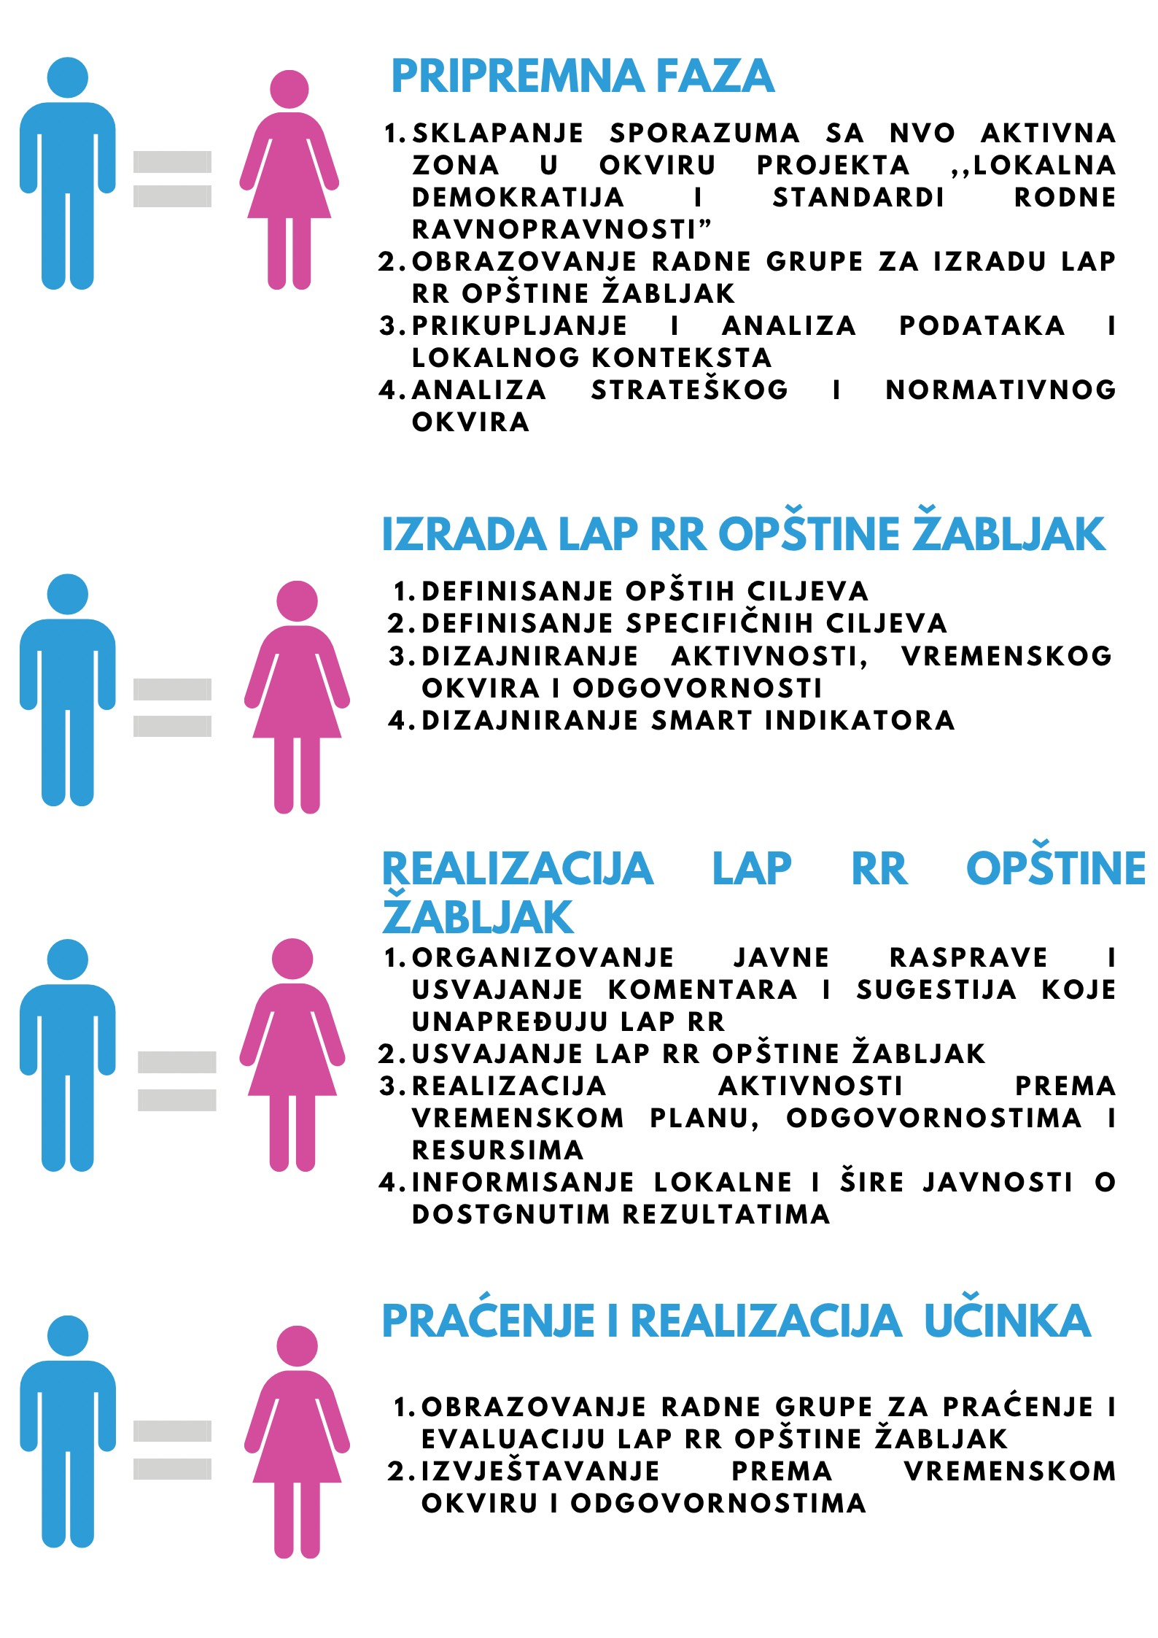Cio ciklus oko pripreme, izrade, primjene, praćenja i izvještavanja Lokalnog akcionog plana za rodnu ravnopravnost prikazan je grafikonom:

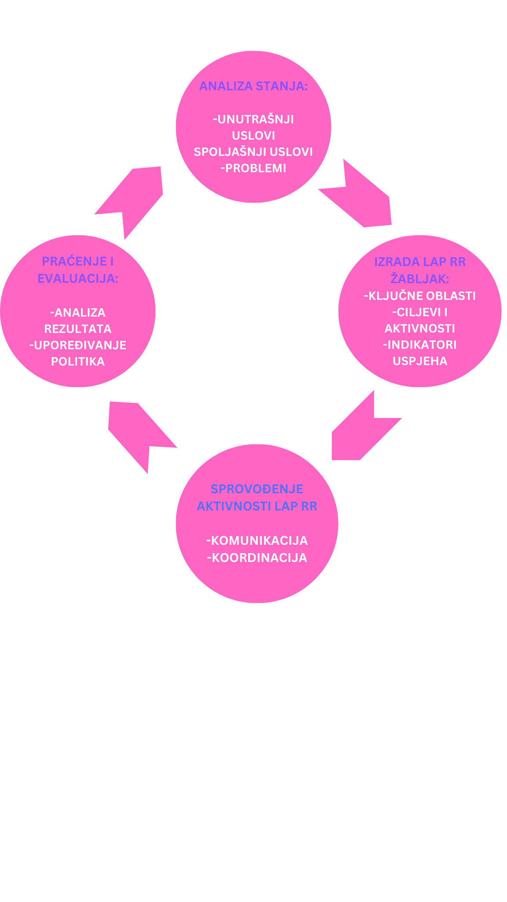

# ANALIZA NORMATIVNOG I STRATEŠKOG OKVIRA

**MEĐUNARODNI NORMATIVNI I STRATEŠKI OKVIR RODNE RAVNOPRAVNOSTI**

**MEĐUNARODNI PAKT O GRAĐANSKIM I POLITIČKIM PRAVIMA (1966),** pored potvrde principa jednakost muškaraca i žena sadržanih u dotadašnjim aktima UN predviđa i određene obaveze država potpisnica. Naime, ovim paktom države potpisnice su se obavezale na garanciju i poštovanje prava predviđenih ovim paktom svih lica koja se nalaze na njihovoj teritoriji ili potpadaju pod njihovu nadležnost, kao i da svoje zakonodavstvo usklade sa odredbama pakta i omoguće svim građanima korišćenje žalbe nadležnim organima u slučaju kršenja proklamovanih prava.

**KONVENCIJA O ELIMINACIJI SVIH OBLIKA DISKRIMINACIJE ŽENA (CEDAW) j**e usvojena od strane Generalne skupštine Ujedinjenih nacija 1979. godine, ali je stupila na snagu kao međunarodni ugovor 1981. godine. Sastoji se od preambule i 30 članova, definiše šta predstavlja diskriminaciju nad ženama i postavlja agendu za nacionalnu akciju za eliminaciju takve diskriminacije. Danas, ova Konvencija predstavlja jedan od najšire prihvaćenih međunarodnih sporazuma o ljudskim pravima. Ono što ovu Konvenciju razlikuje od prethodnih dokumenata donijetih o oblasti ravnopravnosti muškaraca i žena je program koji države potpisnice ne obavezuje samo na inkorporaciju odredaba Konvencije u nacionalno zakonodavstvo, već i na sprovođenje mjera i aktivnosti koje će dovesti do stvarne ravnopravnosti muškaraca i žena. U oblasti političkog reprezentovanja od značaja je član 7. Konvencije koji obavezuje države da preduzimaju sve mjere za otklanjanje diskriminacije žena u političkom i javnom životu zemlje, a posebno mjere za obezbeđenje 3 prava:

1. Pravo žena da glasaju na svim izborima i javnim referendumima i da budu birane u sva tijela koja se biraju putem javnih izbora

2. Pravo žena da učestvuju u kreiranju i sprovođenju vladine politike i da zauzimaju rukovodeće položaje i obavljaju sve javne funkcije na svim nivoima vlasti

3. Pravo žena da učestvuju u radu nevladinih organizacija i udruženja koja se bave javnim i političkim životom u zemlji.

Pored navedenog, član 8. Konvencije obavezuje države da preduzimaju sve mjere da bi obezbjedile ženama mogućnost da pod jednakim uslovima s muškarcima predstavljaju svoje vlade na međunarodnom nivou, kao i da učestvuju u radu međunarodnih organizacija.

Zemlje koje su ratifikovale ili pristupile Konvenciji su zakonski obavezne da sprovedu njene odredbe u praksi. One se takođe obavezuju da dostave nacionalne periodične izvještaje Komitetu UN za eliminaciju svih oblika diskriminacije žena, najmanje svake četiri godine, o mjerama koje su preduzete u skladu sa ugovornim obavezama NVO mogu da kreiraju izveštaje iz sjenke

**PEKINŠKA PLATFORMA ZA AKCIJU** je dokument četvrte svjetske konferencije o ženama, septembar 1995. godine, koji se smatra nacrtom za poboljšanje položaja žena i unaprjeđenje ženskih prava. Akcioni plan se sastoji od šest poglavlja koji se djeli na dvanaest “kritičnih oblasti”. On definiše dugoročne ciljeve i mjere koje će vlade, međunarodna zajednica, nevladine organizacije i privatni sektor preduzeti u cilju poboljšanja uslova za žene. Vlade moraju da svakih 5 godina prijave svoja dostignuća a NVO mogu da kreiraju izveštaje iz sjenke.

**MILENIJUMSKA DEKLARACIJA** je rezolucija Generalne skupštine Ujedinjenih nacija, usvojena 2000. godine. Polazi od suštinskih vrijednosti međunarodnih odnosa u 21. vijeku: sloboda, jednakost, solidarnost, tolerancija, poštovanje prirode, podjela odgovornosti, i kao ključne ciljeve navodi:

* Mir, bezbjednost i razoružanje
* Razvoj i smanjenje siromaštva
* Zaštita životne sredine
* Ljudska prava, demokratija i dobra vladavina
* Zaštita osjetljivih grupacija
* Posebne potrebe Afrike
* Jačanje uloge Ujedinjenih nacija

**POVELJA O OSNOVNIM PRAVIMA U EVROPSKOJ UNIJI** je osnovni dokument EU koji se tiče oblasti ljudskih prava, donijeta 2000. godine u Nici. Iako ne predstavlja pravno obavezujući dokument do usvajanja Ustava za Evropu, ovaj dokument ima veliki značaj jer se smatra važnim izvorom u tumačenju prava Evropske unije od strane Evropskog suda pravde.

**MAPA PUTA ZA JEDNAKOST ŽENA I MUŠKARACA**, Evropska komisija- definiše prioritetne oblasti i intervencije u cilju postizanja potpune jednakosti muškaraca i žena. Ova Mapa puta navodi šest prioritetnihpodručja aktivnosti EU vezanih za jednakost polova:

1. Postizanje jednake ekonomske nezavisnosti žena i muškaraca
2. Podsticanje usklađivanja poslovnog, privatnog i porodičnog života
3. Promovisanje jednakog učešća žena i muškaraca u donošenju odluka
4. Iskorjenjivanje nasilja na osnovu pola i trgovine ljudima
5. Uklanjanje rodnih stereotipa u društvu
6. Promovisanje jednakosti polova van EU

**STRATEGIJA EVROPSKE UNIJE ZA RAVNOPRAVNOST IZMEĐU ŽENA I MUŠKARACA** je strateški dokument EU koji definiše politiku aktivnog djelovanja u cilju postizanja rodne ravnopravnosti i propisuje konkretne aktivnosti na osnovu pet prioritetnih oblasti koje su definisane u Ženskoj povelji i jednoj oblasti koja se bavi pitanjima koja prožimaju sve ostale oblasti.

**EVROPSKA POVELJA O RODNOJ RAVNOPRAVNOSTI NA LOKALNOM NIVOU** Savjet evropskih opština i regiona (CEMR), kao asocijacija lokalnih i regionalnih vlasti iz preko trideset zemalja Evrope, usvojio je 2006. godine Evropsku povelju o jednakosti muškaraca i žena u lokalnom životu. Povelja je namijenjena lokalnim i regionalnim upravama Evrope, koje se njenim potpisivanjem, javno obavezuju da će slijediti principe rodne ravnopravnosti i sprovoditi odredbe propisane Poveljom u svojim sredinama. Polazeći od potrebe ravnopravnog učešća i prisustva žena i muškaraca u upravi i na vodećim pozicijama, Povelja utvrđuje sljedeća načela kao neophodna za dalje aktivnosti na polju rodne ravnopravnosti :

Ravnopravnost žena i muškaraca je fundamentalno pravo

* Da bi rodna ravnopravnost bila zagarantovana, moraju se rješavati pitanja višestruke diskriminacije i hendikepa
* Podjednako učešće žena i muškaraca u procesima odlučivanja je preduslov za demokratsko društvo
* Eliminisanje rodnih stereotipa je fundamentalno za postizanje ravnopravnosti između žena i muškaraca
* Uvršćivanje rodnih stavova u sve aktivnosti lokalne i regionalne uprave je neophodno u procesu poboljšanja ravnopravnosti između žena i muškaraca
* Pravilno obezbjeđivanje resursa za akcioni plan i program je neophodan alat u unaprjeđivanju rodne ravnopravnosti

Do sada je Povelju potpisalo oko 256 evropskih lokalnih i regionalnih uprava. U Crnoj Gori, ovu Povelju je potpisala Opština Kotor.

**DOMAĆI NORMATIVNI I STRATEŠKI OKVIR RODNE RAVNOPRAVNOSTI**

U crnogorskom zakonodavstvu, pored **USTAVA CRNE GORE** („Sl. List CG“, br.1/2007 i 38/2013), relevantan izvor za oblast rodne ravnopravnosti čine zakoni i drugi pravni dokumenti.

Ustavom Crne Gore je utvrđeno da država jemči ravnopravnost žene i muškarca i razvija politiku jednakih mogućnosti (član 18), kao i da je zabranjena svaka neposredna i posredna diskriminacija po bilo kom osnovu, ali da se mogu primjenjivati posebne mjere čiji je cilj stvaranje jednakih mogućnosti (član 8).

Od zakona kojima se regulišu pitanja značajna za ostvarivanje rodne ravnopravnosti neophodno je izdvojiti Zakon o rodnoj ravnopravnosti („Sl. list CG“, br.1/2007 i 38/2010), Zakon o izmjenama i dopunama Zakona o rodnoj ravnopravnosti ( „Sl. list CG”, br. 35/15), Zakon o zabrani diskriminacije („Sl. list CG“, br. 46/2010, 40/2011, 18/14 42/17) i Zakon o zaštitniku/ici ljudskih prava i sloboda Crne Gore („Sl. list CG“, br.42/2011, 32/2014 i 21/17).

**ZAKON O RODNOJ RAVNOPRAVNOSTI** uređuje način obezbjeđivanja i ostvarivanja prava po osnovu rodne ravnopravnosti, kao i mjere za eliminisanje diskriminacije po osnovu pola i stvaranje jednakih mogućnosti za učešće žena i muškaraca, kao i lica drukčijih rodnih identiteta u svim oblastima društvenog života. Prava po osnovu rodne ravnopravnosti, po ovom Zakonu, obezbjeđuju se i ostvaruju u skladu sa međunarodnim ugovorima i opšte prihvaćenim pravilima međunarodnog prava.

Ovaj Zakon pripada grupi evropskih zakona usvojenih radi promovisanja i uspostavljanja rodne ravnopravnosti koji definišu termine, uvode i opisuju mjere koje treba usvojiti, obaveze organa (kod nas su to državni organi, organi državne uprave i lokalne samouprave, javne ustanove, javna preduzeća i druga pravna lica koja vrše javna ovlašćenja) i subjekata u privatnom sektoru (privredna društva, druga pravna lica i preduzetnici/ce), kao i mandat državnog mehanizma zaduženog za rodnu ravnopravnost (ovim Zakonom je ustanovljen organ državne uprave nadležan za poslove u vezi sa ostvarivanjem rodne ravnopravnosti, a to je ministarstvo nadležno za zaštitu ljudskih i manjinskih prava). Jedna od ključnih odredaba Zakona je član 3 kojim je utvrđena izričita obaveza i privatnog sektora da, radi postizanja rodne ravnopravnosti, u svim fazama planiranja, donošenja i sprovođenja odluka, kao i preduzimanja aktivnosti iz svoje nadležnosti ocjenjuju i vrjednuju uticaj tih odluka i aktivnosti na položaj žena i muškaraca.

Zakon o rodnoj ravnopravnosti je izmijenjen i dopunjen 2015., na način da predstavlja mehanizam za eliminisanje diskriminacije lica drukčijih rodnih identiteta i stvaranje jednakih mogućnosti za ta lica u svim sferama života, naročito u pogledu njihovog ravnopravnog tretmana.

Ovaj zakon, u skladu sa Ustavom Crne Gore (član 8 stav 2) i Konvencijom o eliminaciji svih oblika diskriminacije žena (CEDAW), propisuje da se diskriminacijom neće smatraju opšte i posebne mjere, donijete ili preduzete radi otklanjanja i sprječavanja nejednakog tretmana žena i muškaraca, otklanjanja posljedica nejednakog tretmana žena i muškaraca i promovisanja rodne ravnopravnosti.

Zakonom je eksplicitno propisana i obaveza državnih organa, organa lokalne samouprave i svih drugih organa i pravnih lica koji vrše javna ovlašćenja da u okviru programa stručnog osposobljavanja i usavršavanja zaposlenih ili na drugi način propisan zakonom ili drugim aktom obezbijede edukaciju zaposlenih o postizanju rodne ravnopravnosti, odnosno ostvarivanju prava po osnovu rodne ravnopravnosti.

Obzirom da je Zakonom o zabrani diskriminaciije i Zakonom o zaštitniku/ci ljudskih prava i sloboda Crne Gore zaštita od diskriminacije u potpunosti uređena, to je odredbom člana 6a Zakona o rodnoj ravnopravnosti upućeno na primjenu tih zakona i u slučaju ostvarivanja zaštite lica diskriminisanih po osnovu pola.

Zakon o rodnoj ravnopravnosti mora se posmatrati u kontekstu cjelokupnog crnogorskog pravnog sistema, pošto je koncipiran na način da inicira orodnjavanje svih institucija, instrumenata (normativnih i implementacionih) i strategija u svim oblastima. On podržava stav da svako, organ, pravno i fizičko lice, mora da bude odgovoran za svoj djelokrug rada i ne reguliše pitanja kojima treba da se bave sistemski zakoni. Zato je važno istaći da se u nizu zakona koji uređuju različite oblasti nalaze odredbe značajne za ostvarivanje rodne ravnopravnosti, kao i odredbe o zabrani diskriminaciji, pored ostalog i po osnovu pola (npr. Zakon o zaštiti od nasilja u porodici, Zakon o besplatnoj pravnoj pomoći, Zakon o radu, Zakon o zapošljavanju i ostvarivanju prava iz osiguranja od nezaposlenosti, Zakon o izboru odbornika i poslanika, Zakon o Ustavnom sudu Crne Gore, Zakon o sudskom savjetu i sudijama, Zakon o Državnom tužilaštvu, Zakonik o krivičnom postupku, Zakon o strancima i dr).

**ZAKON O ZAŠTITNIKU/CI LJUDSKIH PRAVA I SLOBODA** propisuje da je Zaštitnik/ca institucionalni mehanizam za zaštitu od diskriminacije i da, uz saglasnost diskriminisanog lica, postupa i preduzima mjere za zaštitu od diskriminacije, u skladu sa ovim zakonom i posebnim zakonom kojim je uređena zabrana diskriminacije. Kad se radi o diskriminaciji od strane organa vlasti, Zaštitnik/ca može nadležnom organu da podnese inicijativu za pokretanje disciplinskog postupka, odnosno postupka za razrješenje lica čijim je radom ili nepostupanjem učinjena diskriminacija.

**ZAKON O ZABRANI DISKRIMINACIJE** detaljno uređuje poslove Zaštitnika/ce ljudskih prava i sloboda kad je u pitanju nadležnost te institucije da pruža zaštitu od diskriminacije. Tako je, između ostalog, propisano da je Zaštitnik/ca ljudskih prava i sloboda Crne Gore nadležan/na da postupa po pritužbama zbog diskriminatorskog postupanja organa, privrednog društva, drugog pravnog lica, preduzetnika i fizičkog lica, i preduzima mjere i radnje za otklanjanje diskriminacije i zaštitu prava diskriminisanog lica, ako nije pokrenut sudski postupak, kao i da podnosi Skupštini Crne Gore, u okviru godišnjeg izvještaja, poseban dio izvještaja o sprovedenim aktivnostima na zaštiti od diskriminacije i promociji jednakosti, ali i da se Zaštitniku/ci ljudskih prava i sloboda može obratiti svako ko smatra da je diskriminisan aktom, radnjom ili nepostupanjem organa i drugih pravnih i fizičkih lica.

ZAKON O LOKALNOJ SAMOUPRAVI[4] u članu 3 definiše da se lokalna samopurava ostvaruje na načelima demokratije, jednakosti, a član 11 još eksplicitnije definiše obaveze lokalne samouprave „Opština obezbjeđuje uslove za zaštitu i unaprjeđenje manjinskih prava i rodne ravnopravnosti, u skladu sa Ustavom, zakonom i potvrđenim međunarodnim ugovorima.“

Kada govorimo o strateškom okviru na državnom nivou, u domenu rodne ravnopravnosti je najznačajnija **NACIONALNA STRATEGIJA ZA RODNU RAVNOPRAVNOST U CRNOJ GORI,** usvojena 30. Jula 2021. U realizaciji strateških i operativnih ciljeva postavljenih u ovom dokumentu lokalne samouprave i Zajednica opština se navode kao akteri ovoga procesa bilo među nosiocima aktivnosti, bilo kao partneri u ostvarivanju planiranih aktivnosti.

Strateška dokumenta donijeta u drugim oblastima, koji takođe imaju rodnu dimenziju i značajna su za ostvarivanje rodne ravnopravnosti na lokalnom novou su, između ostalih:

* PROGRAM PRISTUPANJA CRNE GORE EU ZA PERIOD 2020- 2022. GODINE;
* NACIONALNA STRATEGIJA ODRŽIVOG RAZVOJA DO 2030. GODINE;
* STRATEGIJA OBRAZOVANJA ODRASLIH CRNE GORE 2015-2025;
* STRATEGIJA ZA ZAŠTITU LICA SA INVALIDITETOM OD DISKRIMINACIJE I PROMOCIJU JEDNAKOSTI ZA PERIOD 2022-2027 SA AKCIONIM PLANOM ZA SPROVOĐENJE STRATEGIJE ZA 2022-2023.GODINU;
* STRATEGIJA UNAPREĐENJA KVALITETA ŽIVOTA LGBT OSOBA ZA PERIOD 2019-2023. GODINE;
* AKCIONI PLAN ZA PRIMJENU REZOLUCIJE 1325 SAVJETA BEZBJEDNOSTI UJEDINJENBIH NACIJA – ŽENE, MIR I BEZBJEDNOST U CRNOJ GORI 2019-2022;
* STRATEGIJA OČUVANJA I UNAPREĐENJA REPRODUKTIVNOG I SEKSUALNOG ZDRAVLJA CRNE GORE 2013-2020;
* STRATEGIJA RAZVOJA ŽENSKOG PREDUZETNIŠTVA 2021- 2024.

# ANALIZA STANJA I LOKALNOG KONTEKSTA

Misija OEBSa u Crnoj Gori u saradnji sa Direkcijom za rodnu ravnopravnost u Ministarstvu pravde, ljudskih i manjinskih prava je tokom posljednje decenije snažno podržavala izgradnju kapaciteta lokalnih institucionalnih mehanizmama za rodnu ravnopravnost kroz brojne obuke za Mrežu lokalnih koordinatorki/a za rodnu ravnopravnost, te organizaciju obuka za članove/ice radnih grupa za izradu lokalnih akcionih planova za rodnu ravnopravnost.

Do sada, Opština Žabljak je:

* Donijela Rješenje o obrazovanju Radne grupe za izradu Lokalnog akcionog plana za rodnu ravnopravnost 2025-2027, 05-019/24-1743, od 03.12. 2024. i 05-019/25-339 od 11.03.2025.[5]

Ovim je opština Žabljak pokazala političku volju da rodnu ravnopravnost tretira shodno važnosti koju ova tema ima. Sekretarijat za upravu i društrvene djelatnosti Opštine Žabljak je sklopio saradnju sa Nevladinom organizacijom Aktivna zona, radi saradnje u okviru projekta ”Lokalna demokratija i standardi rodne ravnopravnosti” koji finansira Ministarstvo ljudskih i manjinskih prava a na osnovu kojeg je i započela izradu Lokalnog akcionog plana za rodnu ravnopravnost. Rješenje o obrazovanju Radne grupe za izradu Lokalnog akcionog plana za rodnu ravnopravnost na teritoriji Opštine Žabljak 2025-2027, broj 05-019/25-339, od 11.03.2025. godine čine predstavnici Opštine Žabljak, Centra za socijalni rad, ZZZCG-biro rada Žabljak, NVO Turističko udruženje, Doma zdravlja Žabljak, kao obrazovnih institucija sa teritorije opštine. Opština Žabljak pokazala je zainteresovanost da rodnu ravnopravnost tretira shodno važnosti koju ova tema ima. Realizovano je više sastanaka Radne grupe u svrhu prikupljanja i analize podataka i lokalnog konteksta, sa ciljem prikupljanja podataka, analize konteksta, definisanja odgovarajućih ciljeva i aktivnosti, koje će na kvalitetan način u planiranom dvogodišnjem periodu odgovoriti na naglašene rodne nejednakosti na ovom lokalnom niovu.

**RODNE KOMPONENTE DRUGIH VAŽEĆIH LOKALNIH STRATEŠKIH DOKUMENATA**

Do sada, u opštini Žabljak su donešeni lokalni strateški dokumenti kako slijedi:

* Strateški plan razvoja opštine Žabljak odnosi se na period od 2024 do 2028. godine, i usvojen je na Skupštini opštine Žabljak u decembru 2024. godine. Predmetnim dokumentom u okviru Specifičnog strateškog cilja 1: **Unapređenje postojećeg ambijenta za što kvalitetnije zadovoljavanje potreba lokalnog stanovništva u oblasti obrazovanja, kulture, sporta, socijalne i zdravstvene zaštite i obezbjeđivanje adekvatnih uslova za poboljšanje statusa ranjivih društvenih grupa-** Prioritet 2. Razvijanje servisa, usluga, podrške i pomoći ranjivim društvenim grupama, predviđen je projekat br 77. **,,Izrada lokalnog plana aktivnosti za postizanje rodne ravnopravnosti na teritoriji opštine Žabljak“.** Rodna analiza nije sprovedena. Osim navedenog projekta za izradu LAP RR, definisan je i projekat za žensko preduzetništvo koji za ciljnu grupu ima žene i poboljšnje njihovog položaja i kvaliteta njihovog života. Uočljiv je i nedostatak statističkih podataka podijeljenih po polu.
* Lokalni akcioni plan za mlade za period 2025- 2026 - dokument ne sadrzi analizu stanja sa aspekta rodne ravnopravnosti niti aktivnosti koja se odnose posebno na djevojke i djevojčice, već na cjelokupnu populaciju mladih.
* Planira se izrada Lokalnog akcionog plana za zaštitu lica sa invaliditetom od diskriminacije i promociju jednakosti za period 2025- 2027 godine, dok će se kroz mjere i ciljeve svakako obratiti pažnja na žene kao nježniji pol.
* Strategija zapošljavanja Opštine Žabljak 2021-2021 godine ne tretira žene na najadekvatniji način kroz oblasti koje su obrađene. Kako je ista još tekuće godine na snazi, kroz naredni dokument planira se kvalitetniji osvrt na ovu temu.

|  |  |  |  |  |
| --- | --- | --- | --- | --- |
| **Naziv važećeg lokalnog strateškog dokumenta** | **Sadrži rodnu komponentu** | | | **Upotreba rodno senzitivnog jezika** |
| **Analiza stanja** | **Ciljevi** | **Aktivnosti** |
| Strateški plan razvoja opštine za period 2024- 2028. | NE | NE | 2,3% | NE |
| Strategija zapošljavanja opštine Žabljak 2021- 2025 | NE | NE | 0% | NE |
| Lokalni akcioni plan za mlade za period 2025- 2026. | NE | NE | 0% | NE |

**SWOT ANALIZA**

SWOT analiza je strateški alat koji se koristi u operativnom planiranju za identifikaciju ključnih prednosti, slabosti, prilika i prijetnji u određenoj oblasti. U ovom slučaju, analiza se temelji na podacima prikupljenim tokom procjene stanja rodne ravnopravnosti u Opštini Žabljak, kao i kroz diskusije i zaključke Radne grupe za izradu Lokalnog akcionog plana za rodnu ravnopravnost.

Tabela SWOT analize daje uvid u snage na kojima se može graditi dalji napredak, slabosti koje je potrebno prevazići, prilike koje se mogu iskoristiti i izazove koji mogu usporiti napredak u postizanju rodne ravnopravnosti u Opštini Žabljak.

|  |  |
| --- | --- |
| **PREDNOSTI:**   * **Postoji politička volja za unapređenje rodne ravnopravnosti** * **Dobar protok informacija i saradnja među opštinskim službama i institucijama** * **Dobri preduslovi za razvoj privrede i ženskog preduzetnistva** * **Iskustvo u sprovođenju lokalnih strategija i planova** | **SLABOSTI:**   * **Nedostatak institucionalnih kapaciteta za sprovođenje politika rodne ravnopravnosti** * **Nedovoljno razvijena svijest o rodnoj ravnopravnosti** * **Nedovoljna zastupljenost tema rodne ravnopravnosti u obrazovnim programima** * **Ograničena zdravstvena zaštita žena** * **Nepostojanje lokalnih NVO koje se bave ženskim pravima** |
| **MOGUĆNOSTI**   * **Postojanje Biznis info centra** * **Organizacija redovnih specijalističkih pregleda za žene u Zdravstvenoj stanici Žabljak** * **Osnivanje Kancelarije za rodnu ravnopravnost** | **PRIJETNJE**   * **Nedovoljna ulaganja države u zdravstvenu infrastrukturu** * **Nedovoljna zainteresovanost za korišćenje sredstava namijenjenih ženskom preduzetništvu** * **Neuspostavljanje međusektorske saradnje u borbi protiv nasilja nad ženama** |

Kroz sastanke Radne grupe za izradu Lokalnog akcionog plana za rodnu ravnopravnost opštine Žabljak, više puta je istaknuto da je glavni uzrok brojnih izazova s kojima se suočavaju žene na lokalnom nivou upravo duboko ukorijenjeno kulturološko nasleđe ispunjeno rodnim stereotipima i predrasudama. Ovi obrasci dodatno otežavaju ekonomsko osnaživanje žena, njihov pristup zdravstvenim uslugama i aktivno učešće u donošenju odluka.

Jedan od ključnih problema jeste nedostatak edukovanog kadra koji bi se sistematski bavio pitanjima rodne ravnopravnosti i osnaživanja žena kroz lokalne politike i programe. Takođe, u Žabljaku ne postoji nijedna nevladina organizacija posvećena poboljšanju položaja žena, što dodatno usporava institucionalnu podršku i promociju rodne ravnopravnosti. U obrazovnim ustanovama opštine Žabljak, većinu nastavnog kadra čine žene, dok su rukovodeće pozicije uglavnom u rukama muškaraca, što ukazuje na nejednakost u hijerarhijskom napredovanju.

Izostanak lokalnih medija na teritoriji opštine dovodi do toga da problemi sa kojima se žene suočavaju često ostaju nevidljivi i neriješeni. Ipak, uspostavljena je saradnja sa RTV Nikšić, koji putem emisije Hronika Žabljaka redovno izvještava o svim relevantnim temama sa naše teritorije.

U cilju poboljšanja informisanosti i senzibilizacije javnosti, ubuduće ćemo posebnu pažnju posvetiti promociji tema rodne ravnopravnosti, osvetljavanju postojećih problema i predstavljanju mogućih rješenja ili mjera za njihovo ublažavanje. Ove aktivnosti biće realizovane kroz zvanični web sajt opštine i zvanične profile na društvenim mrežama, čime ćemo nastojati da doprinesemo većoj vidljivosti i značaju ovih pitanja u lokalnoj zajednici. Međutim, postoje i značajne prednosti i mogućnosti koje mogu poslužiti kao osnova za unapređenje rodne ravnopravnosti u Žabljaku. S obzirom na to da je lokalna samouprava pokazala interesovanje za unapređenje rodnih politika, sada je pravi trenutak za osnivanje Kancelarije za rodnu ravnopravnost, koja bi bila ključna tačka za sprovođenje programa podrške ženama. Ova kancelarija bi imala zadatak da se bavi unapređenjem položaja žena na lokalnom nivou kroz različite aktivnosti i inicijative. Fokus bi bio na razvoju ženskog preduzetništva putem podsticajnih mjera, bespovratnih sredstava i mentorstva, posebno u oblastima seoskog i etno turizma, proizvodnje domaćih proizvoda i uslužnih djelatnosti. Takođe, kancelarija bi se bavila pitanjima ženskog zdravlja, učešća žena u političkom i javnom životu Žabljaka, odnosom medija prema ženama, kao i promocijom i primjenom rodno odgovornog budžetiranja. Kroz sve ove aktivnosti, cilj kancelarije bio bi da osnaži žene, unaprijedi njihovu vidljivost i doprinese izgradnji ravnopravnijeg i inkluzivnijeg društva na lokalnom nivou.

Dodatno, ulaganja u zdravstvenu infrastrukturu i nabavku opreme omogućila bi organizovanje specijalističkih pregleda za žene, čime bi se poboljšao pristup preventivnoj I reproduktivnoj zdravstvenoj zaštiti. Osnivanje savjetovališta za trudnice i porodilje predstavljalo bi značajan iskorak u podršci majkama i njihovim porodicama.

Edukacija nastavnog osoblja i učenika o rodnoj ravnopravnosti mogla bi doprinijeti ranom suzbijanju rodnih stereotipa i podsticanju mladih generacija na izgradnju društva jednakih mogućnosti. Uvođenjem ovih tema u obrazovne institucije stvarao bi se osnov za dugoročnu promjenu u percepciji uloga žena i muškaraca u zajednici.

Posebno važna inicijativa bila bi formiranje multisektorskih timova za borbu protiv nasilja nad ženama, koji bi uključivali policiju, centre za socijalni rad i zdravstvene ustanove. Ovi timovi mogli bi raditi na prevenciji, zaštiti žrtava i adekvatnom odgovoru na slučajeve nasilja, čime bi se povećala sigurnost žena i djece u opštini Žabljak.

Kroz saradnju sa dijasporom i međunarodnim fondovima, opština bi mogla osigurati dodatna sredstva za sprovođenje ovih inicijativa, čime bi se poboljšala ekonomska i socijalna situacija žena u zajednici. Ovim strateškim pristupom, Žabljak može postati primjer lokalne samouprave koja aktivno radi na poboljšanju položaja žena, osnaživanju ženskog preduzetništva i unapređenju društvene ravnopravnosti.

**SOCIO- DEMOGRAFSKI RODNI KONTEKST**

Prema popisu iz 2023. godine u opštini Žabljak je bilo ukupno 2.941 stanovnika/ce, od toga 1447 žena i 1494 muškaraca.

Prosječna starost stanovništva u opštini Žabljak iznosi 44,30 godina za muškarce i 44,57 godina za žene.

Dakle, prema podacima Monstata, muškarci su u većini populacije u opštini Žabljak, a prema podacima iz Opštine Žabljak, muškarci prednjače i u broju rođenih i umrlih za tu godinu.

|  |  |  |  |  |  |  |  |
| --- | --- | --- | --- | --- | --- | --- | --- |
| **2024. godina** | **rođeni** | | | **umrli** | | | **prirodni priraštaj** |
| ukupno | pol | | ukupno | pol | |
| muški | ženski | muški | ženski |
| **Žabljak** | 37 | 20 | 17 | 51 | / | / | -14 |

Nije nam bila dostupna statistika razvrstana po polu za ostale demografske karakteristike: kretanje broja stanovnika po polu, kretanje broja domaćinstava i stanova (izraženo i vlasništvo po polu).

Prema popisu iz 2023. godine u opštini Žabljak se ukupno izjasnilo 2 551 stanovnik/ca starosti 15 i više godina prema zakonskom bračnom status odnosno partnerstvu, a od čega je 913 neudatih/neoženjenih, 1.248 udatih/oženjenih, 94 razvedenih, 267 udovaca/ica i 29 bez odgovora.

Žene starosti 15 i više godina u opštini Žabljak, prema podacima Monstata, obuhvataju ukupno 1244 žena. Od tog broja, 832 su žene koje su rađale, dok je 393 onih koje nisu rađale.

Biološki potencijal za rađanje u opštini Žabljak pokazuje da 40,3% žena pripada fertilnom dobu (15-49 godina), dok 59,7% žena spada van fertilnog doba (mlađe od 15 i starije od 49 godina).

**UČEŠĆE ŽENA U PROCESU ODLUČIVANJA**

Članovi/ce Radne grupe za izradu Lokalnog akcionog plana za rodnu ravnopravnost u opštini Žabljak prikazali su osnovne karakteristike o participaciji žena u procesima donošenja odluka na svim nivoima u okviru opštine, na osnovu kojih se dolazi do sljedecih zaključaka:

* Najčešće je postignut zakonski minimum „ženskih kvota“
* Lokalne partije imaju aktivne ženske grupe
* Žene su motivisane za politički angažman
* Potpisan Memorandum o saradnji Žanskog kluba Skupštine Crne Gore i Žanskog odborničkog kluba Skupštine opštine Žabljak

Naredna tabela daje pregled statistike po polu zaposlenih u različitim organima uprave i službama:

|  |  |  |  |  |  |
| --- | --- | --- | --- | --- | --- |
| **Organ uprave/ Služba** | **Ukupan broj zaposlenih** | **Zaposleni po polu** | | | **Na čelu organa uprave/ službe** |
| **M** | **Ž** | |
| Služba predsjednika Opštine | 10 | 5 | 5 | | M |
| Služba Skupštine | 5 | 3 | 2 | | M |
| Sekretarijat za finansije i ekonomski razvoj | 12 | 7 | 5 | | Ž |
| Sekretarijat za uređenje prostora, zaštitu životne sredine i komunalno stambene poslove | 5 | 2 | 3 | | Ž |
| Sekretarijat za upravu i društvene djelatnosti | 12 | 8 | 7 | | Ž |
| Služba Glavnog administratora | 2 | 1 | 1 | | M |
| Služba zaštite | 12 | 12 | - | | M |
| Agrobiznis info centar | 3 | 2 | 1 | | M |
| Komunalna policija i inspekcija | 5 | 5 | - | | M |
| Ukupno | 66 | 42 | | 24 | 9 |

Na čelnim pozicijima ukupno devet organizacionih jedinica, 4 pokrivaju muškarci i 3 žene. Predsjednik Opštine je rukovodilac dvije službe, Službe predsjednika Opštine i Agrobiznis info centra, a trenutno rukovodi i Komunalnom policijom i inspekcijom do zaposlenja načelnika.

Od ukupno 30 odbornika/ce, 7 pozicija pripada ženama ili 23.33%, što ne ispunjava zakonski minimum.

Na lokalnim izborima održanim 2022. godine u opštini Žabljak, izborne liste su uglavnom sadržale zakonom propisani minimum žena, tek malo više od 30%. Slijedi spisak izbornih listi sa procentom žena:

|  |  |
| --- | --- |
| **Naziv izborne liste** | **Procenat žena** |
| **Prava stvar, koalicija radimo i razvijamo Žabljak/Demokratska partija socijalista Crne Gore, Socijaldemokrate Crne Gore** | 33,33 |
| **Demokratski front-Za budućnost Žabljaka** | 26,66 |
| **Demokrate – Pero Popović- Idemo ljudi** | **26,66** |
| **Durmitorka inicijativa- Naš grad naša inicijativa** | 30 |
| **Velibor Ostojić-Prava Crna Gora-Držimo riječ-Marko Milačić** | 30,43 |
| **SNP Crne Gore-Temeljno za Žabljak** | 30,33 |

Predsjednik Opštine Žabljak je tokom 2023. godine donio i Odluku o visini budžetskih sredstava za finansiranje redovnog rada ženskih organizacija u političkim subjektima za 2023. godinu. Ova sredstva su u iznosu od 0,11% planiranih ukupnih budžetskih sredstava, u,anjenih za sredstva kapitalnog budžeta, što iznosi 2.305,60 eura, raspodijeljena na sljedeći način:

|  |  |
| --- | --- |
| **Demokratska partija socijalista** | 230,56 |
| **Socijaldemokrate** | 230,56 |
| **Socijalistička narodna partija** | 230,56 |
| **Demokratska Crna Gora** | 230,56 |
| **Pokret za promjene** | 230,56 |
| **Demokratska srpska stranka** | 230,56 |
| **Demokratska narodna partija** | 230,56 |
| **Durmitorska inicijativa** | 230,56 |
| **Prava Crna Gora** | 230,56 |
| **Nova srpska demokratija** | 230,56 |
| **UKUPNO** | 2.305,60 € |

Nemamo informaciju kako se ova sredstva troše, iako su političke partije u obavezi da mjesečno dostavljaju izvještaje o utrošku istih.

U Opštini Žabljak do sada je formirano je 12 mjesnih zajednica koje predstavljaju dio jedinstvenog sistema lokalne samouprave i oblik neposrednog učešća građana/ki u vršenju javnih poslova.

Predsjednici svih mjesnih zajednica su muškarci. Dakle, ni jedna žena se ne nalazi na osnovnom niovu odlučivanja koji se tiče svakodnevnog kvaliteta života građana/ki.

U DOO Komunalno i vodovod Žabljak ukupno je zaposleno 36 osoba a struktura po polu je: žena 10 (27.78%) i muškaraca 26 (72,22%).

U DOO Sportski centar Žabljak ukupno je zaposleno 6 osoba a struktura po polu je: žena 2 (33,33%) i muškaraca 4 (66,67%).

U DOO Parking servis Žabljak ukupno je zaposleno 5 osoba a struktura po polu je: žena 1 (20%) i muškaraca 4 (80%).

U JU Centar za kulturu ukupno je zaposleno 8 osoba a struktura po polu je: žena 5 (62,5%) i muškaraca 3 (37,5%).

U Turističkoj organizaciji Žabljak ukupno je zaposleno 7 osoba a struktura po polu je: žena 5 (71,43%) i muškaraca 2 (28,57%)

|  |  |  |  |  |  |
| --- | --- | --- | --- | --- | --- |
| **Preduzeće/Javna ustanova** | **Ukupan broj zaposlenih** | **Zaposleni po polu** | | | **Na čelu preduzeća/javne ustanove** |
| **M** | **Ž** | |
| DOO Komunalno i vodovod | 36 | 26 | 10 | | M |
| DOO Sportski centar | 6 | 2 | 4 | | Ž |
| DOO Parking servis | 5 | 4 | 1 | | M |
| JU Centar za kulturu | 8 | 5 | 3 | | Ž |
| Turistička organizacija | 7 | 5 | 2 | | Ž |
| Ukupno | 62 | 42 | | 44 | 5 |

**RODNE EKONOMSKE NEJEDNAKOSTI**

|  |  |  |  |  |  |  |  |  |  |  |  |
| --- | --- | --- | --- | --- | --- | --- | --- | --- | --- | --- | --- |
| **Nezaposlene osobe prema polu i stručnoj spremi u opštini Žabljak** | | | | | | | | | | | |
| Datum | Pol | Ukupno | Stepen stručne spreme | | | | | | | | |
| I | II | III | IV | V | VI | VII | VIII |
| 31.12.2023. | ukupno | 149 | 15 | 1 | 20 | 84 | 1 | 10 | 19 | / |
| **žene** | **70** | 7 | 1 | 6 | 42 | 1 | 6 | 8 | / |
| muškarci | 79 | 8 | / | 14 | 42 | / | 4 | 11 | / |
| 31.12.2024. | ukupno | 143 | 17 | 1 | 11 | 65 | 1 | 12 | 16 | / |
| **žene** | **71** | 8 | 1 | 3 | 41 | 1 | 9 | 8 | / |
| muškarci | 72 | 9 | / | 8 | 44 | / | 3 | 8 | / |
| 14.03.2025. | ukupno | 162 | 15 | 1 | 19 | 78 | 2 | 19 | 28 | / |
| **žene** | **84** | 6 | 1 | 6 | 41 | 1 | 10 | 19 | / |
| muškarci | 78 | 9 | / | 13 | 37 | 1 | 9 | 9 | / |

Iz tabele je očigledno da se broj nezaposlenih osoba u opštini Žabljak smanjuje, time i broj nezaposlenih žena, ali one uvijek čine većinu među nezaposlenima:

Opština Žabljak pomaže razvoj ženskog preduzetništva u protekle tri godine, što je uticalo da se definišu jasne mjere i aktivnosti koje će dovesti do smanjenja nezaposlenosti žena u opštini Žabljak kroz zapošljavanje i samozapošljavanje.

**OBRAZOVANJE**

U opštini Žabljak je školske 2024/25 godine u predškolske ustanove (sve starosne grupe) upisano ukupno 110 djece, od toga 54 dječaka i 56 djevojčica.

U opštini Žabljak je školske 2024/2025 godine nastavu osnovne škole je pohađalo 223 učenika/ca, od toga 110 dječaka i 113 djevojčica.

U opštini Žabljak školske 2024/2025 godine nastavu srednjih škola je pohađalo 85 učenika/ca, od toga 40 dječaka i 45 djevojaka.

Podaci po polu nastavnog kadra u predškolskoj ustanovi, osnovnim i srednjim školama u opštini Žabljak pokazuju da žene čine čak 65.78 % zaposlenih a na poziciji direktorice ih je samo 75%.

|  |  |  |  |  |  |  |
| --- | --- | --- | --- | --- | --- | --- |
| **NIVO OBRAZOVANJA** | **OPŠTINA** | **ŠKOLA** | **M** | **Ž** | **UKUPAN BROJ NASTAVNIKA/CA** | **DIREKTOR/ICA** |
| **Predškolsko** | Žabljak | Kraljevstvo gorske vile | 54 | **56** | 12 | Ž |
| **Osnovno** | Žabljak | Dušan Obradović | 95 | **99** | 18 | M |
| **Osnovno** | Žabljak | Vuk Knežević | 15 | **14** | 10 | Ž |
| **Srednje** | Žabljak | 17. Septembar | 40 | **45** | 30 | Ž |
| **UKUPNO** |  |  | 150 | **158** | 70 |  |

**ŽENSKO ZDRAVLJE NA LOKALNOM NIVOU**

Na osnovu diskusije iz Radne grupe za izradu LAP RR opštine Žabljak, osnovne karakteristike zdravstvene zaštite žena su:

* nekontinuirana zdravstvena zaštita za žene
* loš uticaj pandemije COVID-19 na sve nivoe zdravstvene zaštite
* zavisnost od politika na državnom nivou

Primarna zdravstvena zaštita na teritoriji opštine Žabljak pruža se kroz Zdravstvenu stanicu Žabljak, kao i putem jedinice Hitne medicinske pomoći koja funkcioniše u okviru iste ustanove. Iako je ginekološka zdravstvena usluga dostupna besplatno svake druge sedmice u Domu zdravlja Žabljak, evidentno je da se ove usluge nedovoljno koriste. Mali broj žena koristi pravo na besplatan ginekološki pregled, što može ukazivati na potrebu za dodatnom edukacijom, informisanjem ili uklanjanjem potencijalnih prepreka pristupu zdravstvenoj zaštiti.

Važno je istaći da opština Žabljak ne posjeduje porodilište, što predstavlja značajan infrastrukturni nedostatak za trudnice i porodilje. Pored toga, u ginekološkoj ordinaciji ne postoji ginekološki sto prilagođen ženama koje koriste invalidska kolica, što dodatno ograničava pristup zdravstvenim uslugama za žene sa invaliditetom i ukazuje na potrebu unapređenja pristupačnosti zdravstvene infrastrukture u skladu sa principima rodne ravnopravnosti i inkluzivnosti.

Preporuka je da se Budžetom Opštine Žabljak povećaju sredstva koja se inače planiraju za zdravstvenu zaštitu, kako bi se odgovorilo na izazove prevencije i kvalitetne primarne zaštite zdravlja žena, a shodno Odluci o ostvarivanju rodne ravnopravnosti na ovom lokalnom niovu.

Tema selektivnih abortusa je vrlo aktuelna u cijeloj Crnoj Gori, prema tome i na svakom lokalnom nivou. Koliko je tema ozbiljna govori podatak da je Crna Gora četvrta zemlja na svijetu po broju selektovanih abortusa[6]. Podaci MONSTAT-a pokazuju da su u 2020. godini rođena 3.672 dječaka i 3.410 djevojčica u Crnoj Gori.

Prema podacima Službe predsjednika u 2024. godini je u opštini Žabljak rođeno 37 djece, od toga 16 djevojčica i 21 dječak.

U Zdravstvenoj jedinici Žabljak i jedinici Hitne pomoći ukupno je zaposleno 13 zdravstvenih radnika i radnica. Od tog broja, 9 su žene (69,23%), a 4 muškarci (30,77%). Struktura zaposlenih prema zanimanju i polu je sljedeća: među medicinskim tehničarima zaposleno je 7 žena i 2 muškarca, dok među ljekarima rade 2 doktorice i 2 doktora. Na rukovodećoj poziciji nalazi se žena – direktorica Doma zdravlja.

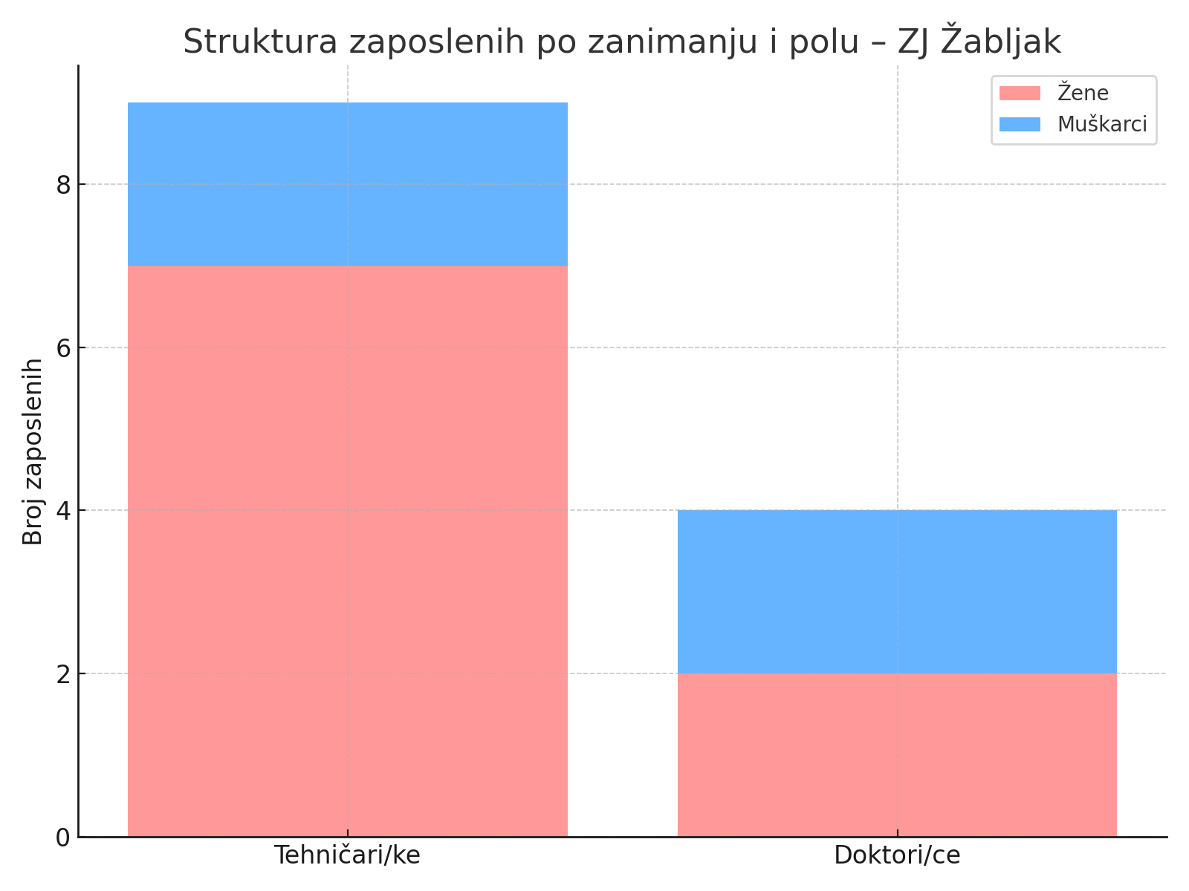

**NASILJE NAD ŽENAMA I DJECOM**

Diskusije sa sastanka Radne grupe za izradu LAP RR opštine Žabljak, vezano za temu nasilja nad ženama i djecom, pokazale su sljedeće:

* **Žrtve se sve češće odlučuju da potraže pomoć**, što pokazuje da raste povjerenje u institucije i svijest o važnosti prijavljivanja nasilja.
* **Institucijama je neophodno dodatno osnaživanje** kroz edukaciju kadrova i bolju međusektorsku saradnju kako bi se pružila efikasnija zaštita žrtvama.
* **Nasilje se često ne prepoznaje odmah**, što može ukazivati na potrebu za intenzivnijim preventivnim aktivnostima i programima edukacije, kako za žene, tako i za širu zajednicu.
* **Povećan broj novih prijava pokazuje da žene sve više izlaze iz začaranog kruga nasilja** i odlučuju se na korake ka zaštiti i sigurnosti.

Prema podacima Centra za socijalni rad Žabljak, broj prijava nasilja nad ženama je u porastu. U 2022. godini evidentirano je 5 prijava, dok je u 2023. godini taj broj porastao na 7. Kontinuitet navedenog se nastavlja i u 2024. godini, kada je zabilježeno 6 prijava nasilja. Međutim, ovaj porast ne mora nužno značiti i povećanje nasilja, već može ukazivati na veću osnaženost žena da potraže pomoć i zaštitu, posebno imajući u vidu podatak da je u 2024. godini samo jedna od šest prijava bila ponovljena, dok je preostalih pet predstavljalo nove slučajeve nasilja.  
Takođe, povećan je broj žena koje se obraćaju Centru za socijalni rad u vidu savjetovanja, kao i onih koje traže fizičku zaštitu od strane policije. Poseban izazov predstavljaju slučajevi nasilnih razvoda, gdje povjeravanje djece i kontakt nasilnika sa djecom može biti izuzetno problematičan. Takvi susreti moraju se odvijati u kontrolisanim uslovima, kako bi se spriječile dodatne traume i zaštitila dobrobit djeteta. Međutim, Centar trenutno nema adekvatne prostorne uslove za organizaciju sigurnih kontakata, s obzirom na to da se nalazi u zgradi Opštine. Ovo ukazuje na hitnu potrebu da se Opština uključi u rješavanje ovog problema, kroz obezbjeđivanje adekvatnog prostora koji bi omogućio sigurne susrete pod nadzorom stručnih radnika, čime bi se dodatno zaštitila djeca iz ovih osjetljivih situacija.  
Ovi podaci upućuju na potrebu kontinuirane podrške i jačanja kapaciteta lokalne zajednice kako bi se adekvatno odgovorilo na ovaj problem i unaprijedila zaštita žrtava nasilja.

Moramo naglasiti da iskustvo stručnih radnika/ca Centra za socijalni rad Žabljak ukazuje na neusaglašenost u evidenciji prijava rodno zasnovanog nasilja kod Centra za socijalni rad i PJ Uprave policije Žabljak s obzirom da službenici PJ Uprave policije često ne prosleđuje Centru za socijalni rad Žabljak prijave nasilja u slučajevima koji ne uključuju maloljetnu djecu.

Podaci prikazani u grafikonu su sa evidencije Centra za socijalni rad Žabljak jer na usmeni zahtjev nijesmo dobili tražene podatke od PJ Uprave policije Žabljak. Iz navedenog razloga nijesmo u mogućnosti napraviti paralelu između broja prijava rodno zasnovanog nasilja sa evidencije Centra za socijalni rad Žabljak i PJ Uprave policije Žabljak.

# VIZIJA I CILJEVI

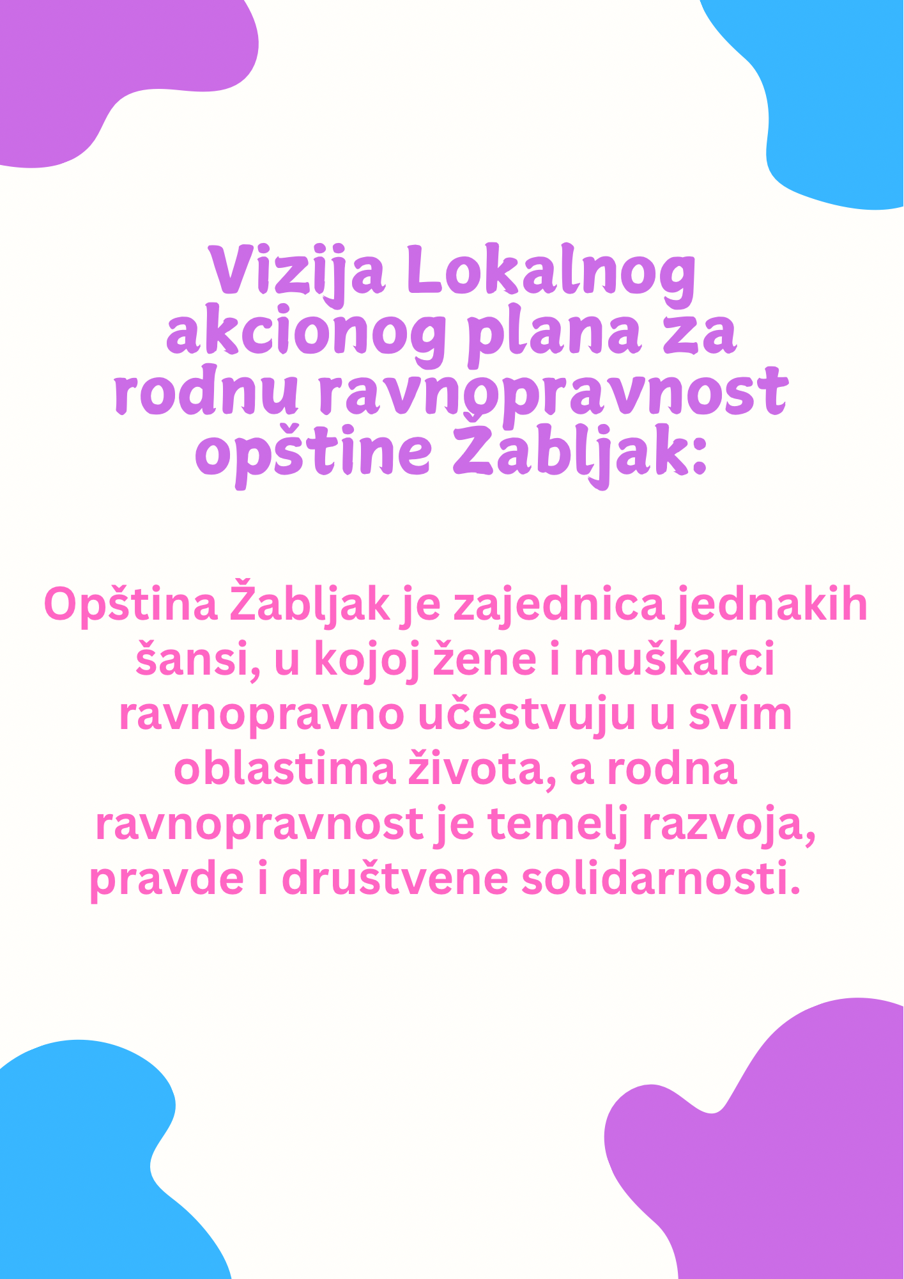

Opština Žabljak teži ka društvu u kojem žene i muškarci imaju jednaka prava, mogućnosti i odgovornosti u svim oblastima života – u porodici, zajednici, tržištu rada, obrazovanju, zdravstvu i u procesu donošenja odluka. Vizija Lokalnog akcionog plana za rodnu ravnopravnost je da se kroz sistemski pristup i aktivnu ulogu svih relevantnih aktera obezbijedi stvarno i održivo ostvarivanje principa rodne ravnopravnosti.

Uvažavajući specifičnosti lokalne zajednice – planinskog i turističkog karaktera, ograničenog pristupa određenim servisima, kao i izraženih tradicionalnih obrazaca – ovaj Plan ima za cilj da ukloni prepreke koje žene i muškarci u opštini Žabljak imaju u ostvarivanju svojih prava, te da podstakne aktivno učešće oba pola u razvoju lokalne zajednice. Strateški i operativni ciljevi definisani su na osnovu analize prikupljenih podataka i primjenom metodologije "drvo problema" i "drvo rješenja", čime je osigurano da identifikovani ciljevi u potpunosti odgovaraju lokalnom kontekstu i specifičnostima zajednice.Rodna ravnopravnost u Žabljaku podrazumijeva:

* Pristupačno i kvalitetno zdravstvo, prilagođeno potrebama oba pola;
* Ekonomsko osnaživanje žena kroz aktivne mjere zapošljavanja i preduzetništva;
* Jednakost u procesima odlučivanja i upravljanja javnim poslovima;
* Obrazovanje koje afirmiše rodnu jednakost i eliminiše stereotipe;
* Nultu toleranciju prema rodno zasnovanom nasilju i efikasnu zaštitu svih žrtava.

Opština Žabljak želi da postane lokalna zajednica u kojoj su principi ravnopravnosti temelj svakodnevnog života i razvoja, a rodna perspektiva integrisana u sve lokalne politike i prakse.

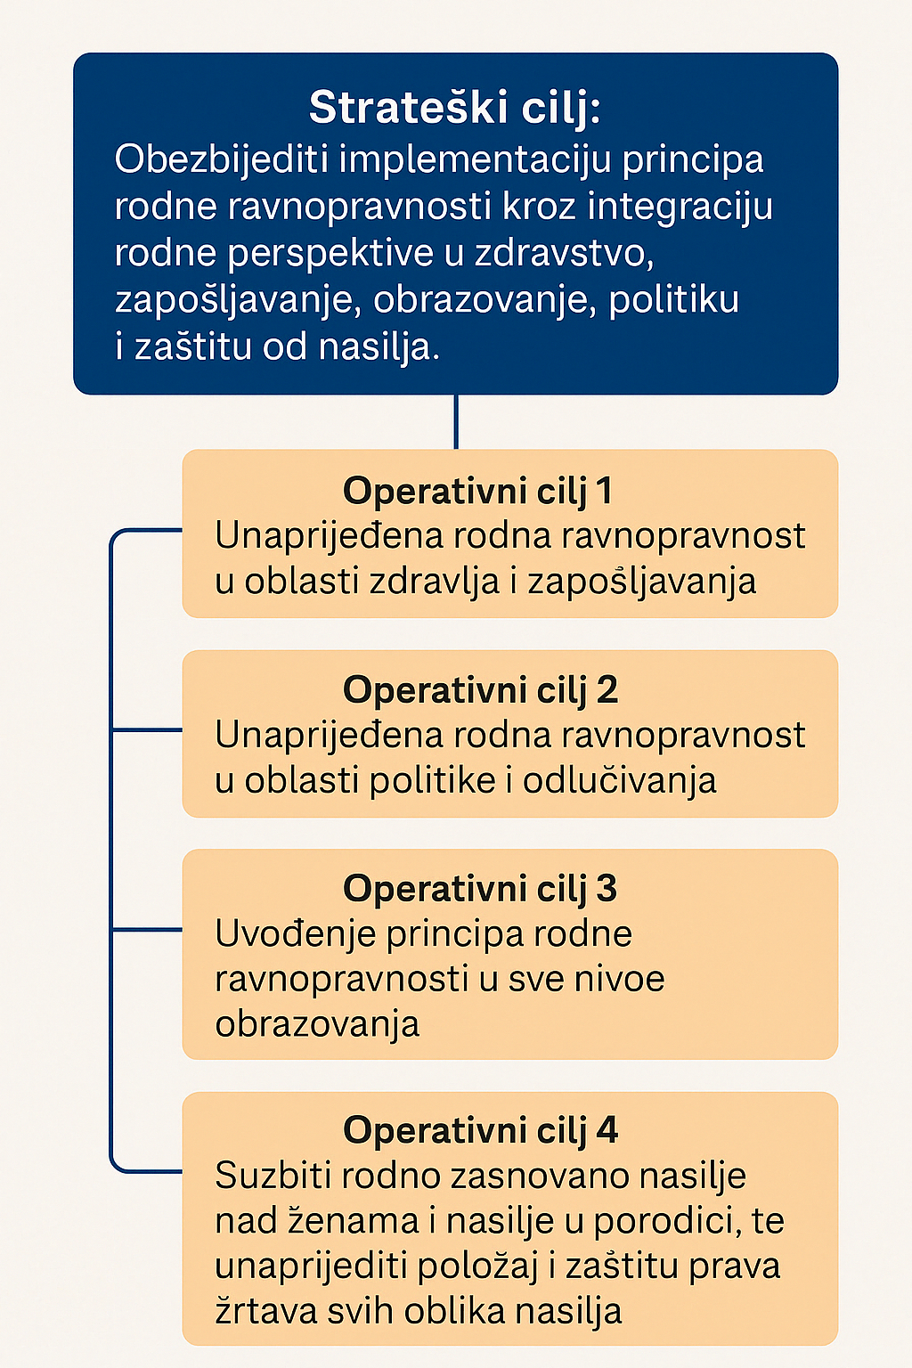

U nastavku se daje detaljan prikaz svakog operativnog cilja i pripadajućih mjera, osmišljenih tako da na efikasan i održiv način doprinesu tome da se rodna ravnopravnost u Opštini Žabljak prepozna kao jedno od osnovnih mjerila demokratskog i društvenog napretka lokalne zajednice.

|  |  |  |  |
| --- | --- | --- | --- |
| **Description: page35image2688784416**  **Operativni cilj 1:**  **Unaprijeđena rodna ravnopravnost u oblasti zapošljavanja i zdravlja** | **Operativni cilj 2:**  **Unaprijeđena rodna ravnopravnost u oblasti politike i odlučivanja** | **Operativni cilj 3:**  **Uvođenje principa rodne ravnopravnosti u sve nivoe obrazovanja** | **Operativni cilj 4:**  **Suzbiti rodno zasnovano nasilje nad ženama i nasilje u porodici, te unaprijediti položaj i zaštitu prava žrtava svih oblika nasilja** |
| **Mjere:** | **Mjere:** | **Mjere:** | **Mjere:** |
| **1.1. Podrška za uspostavljanje programa za vantjelesnu oplodnju (VTO)** | **2.1. Započeto orodnjavanje politika na lokalnom nivou** | **3.1. Uspostavljanje administrativnog okvira za organizaciju produženog boravka za djecu iz vrtića i nižih razreda osnovne škole** | **4.1. Ojačan sistem socijalne i druge podrške i zaštite žrtava nasilja u porodici** |
| **1.2. Podizanje svijesti o značaju o HPV vakcinaciji** | **2.2. Postepeno uvođenje rodno odgovornog budžetiranja** | **3.2. Osnaživanje nastavnog kadra za primjenu rodne ravnopravnosti u obrazovanju** | **4.2. Podizanje svijesti široke lokalne javnosti o neprihvatljivosti rodno zasnovanog nasilja i oblicima zaštite** |
| **1.3. Uspostavljanje savjetodavne podrške za trudnice i porodilje** |  |  |  |
| **1.4. Poboljšanje dostupnosti zdravstvenih usluga i medicinske opreme** |  |  |  |
| **1.5.Podrška ženskom preduzetništvu** |  |  |  |

# AKCIONI PLAN

|  |  |  |  |  |  |  |  |
| --- | --- | --- | --- | --- | --- | --- | --- |
| **Operativni cilj 1:**  **Unaprijeđena rodna ravnopravnost u oblasti zapošljavanja i zdravlja** | | | | | | | |
| **Mjera 1.1.**  **Podrška za uspostavljanje programa za VTO** | | | | | | | |
| Opis aktivnosti | Ciljna grupa | Očekivani  rezultati | Indikatori | | Vremenski  rok | Nosioci  aktivnosti | Budžet |
| Početni | planirani |
| **Aktivnost 1.1.1**  Izrada lokalnog programa podrške za VTO (pravni i finansijski okvir). | Žene i muškarci reproduktivne dobi koji žele koristiti VTO, a koji su već bezuspješno iskoristili podršku države za besplatne VTO. | Uspostavljen program za podršku. | * 0 programa | * 1 program | Septembar 2025 - Februar 2026. | Predsjednik opštine  Sekretarijat za upravu i društvene djelatnosti | 0 |
| **Aktivnost 1.1.2.**  Obezbjeđivanje subvencija ili refundacija troškova za parove koji prolaze kroz VTO postupak za 2026. i 2027. godinu. | Žene i muškarci reproduktivne dobi koji žele koristiti VTO, a koji su već bezuspješno iskoristili podršku države za besplatne VTO. | Definisana budžetska stavka za podršku VTO | * 0 | * 1 | Oktobar 2025- Oktobar 2026 | Predsjednik opštine  Sekretarijat za upravu i društvene djelatnosti  Sekretarijat za finansije i lokalni ekonomski razvoj | 10,000.00 |
| **Aktivnost 1.1.3.**  Sprovođenje administrativne procedure za dodjelu sredstava | Žene i muškarci reproduktivne dobi koji žele koristiti VTO, a koji su već bezuspješno iskoristili podršku države za besplatne VTO. | Sprovedena dodjela podrške na godišnjem nivou | * Broj parova koji imaju pristup finansijskoj pomoći za VTO (0) | * Porast broja korisnika programa podrške za VTO (2 para u tri godine). | Jednom godišnje, (2026. i 2027. godina). | * Sekretarijat za upravu i društvene djelatnosti * Sekretarijat za finansije i lokalni ekonomski razvoj | 10,000.00  (5,000.00 na godišnjem nivou) |
| **Mjera 1.2.**  **Podizanje svijesti o značaju o HPV vakcinaciji** | | | | | | | |
| Opis aktivnosti | Ciljna grupa | Očekivani  rezultati | Indikatori | | Vremenski  rok | Nosioci  aktivnosti | Budžet |
| početni | planirani |
| **Aktivnost 1.2.1.**  Uspostavljanje saradnje sa školama, zdravstvenim institucijama radi lakše dostupnosti vakcinacije. | Osnovne škole  Srednja škole  Zdravstvena stanica | * Potpisan sporazum između Opštine Žabljak, škola i zdravstvenih institucija u sprovođenju programa vakcinacije. | * 0 | * 1 | Novembar 2025. | * Predsjednik opštine * Sekretarijat za upravu i društvene djelatnosti | 0 |
| **Aktivnost 1.2.2.**  Održavanje radionica i predavanja u školama i zdravstvenim ustanovama za mlade i roditelje. | * Roditelji djece i adolescenata u ciljnoj dobi za HPV vakcinaciju   (od 9 do 25 godina).   * Prosvjetni radnici * Zdravstveni radnici | * Poboljšana informisanost roditelja i mladih o važnosti HPV vaccine u cilju smanjenja predrasuda i strahova vezanih za HPV. | * 0 | * 1 godišnje radionica i predavanje | I kvartal 2026.  I kvartal 2027. | * Sekretarijat za upravu i društvene djelatnosti * Zdravstvena stanica Žabljak (Dom zdravlja Pljevlja) * OŠ „Dušan Obradović“ * OŠ „Vuk Knežević“ * JUSMŠ „17. Septembar“ | 0 |
| **Aktivnost 1.2.3.**  Organizacija edukativnih kampanja o značaju HPV vakcinacije putem medija i društvenih mreža | * Roditelji djece i adolescenata u ciljnoj dobi za HPV vakcinaciju (od 9 do 25 godina). | * Poboljšana informisanost roditelja i mladih o važnosti HPV vakcine. | * Nizak nivo informisanosti o HPV vakcinaciji u lokalnoj zajednici. | * Najmanje 70% roditelja i mladih informisano o HPV vakcini kroz edukativne kampanje. | * Kontinuirano | - Zvanični web sajt Opštine  - Društvene mreže Opštine  - Društvene mreže ostalih institucija | 0 |
| **Aktivnost 1.2.4**  Organizovanje HPV vakcinacije u Žabljaku | * Djeca i adolescenti u ciljnoj dobi za HPV vakcinaciju (od 9 do 25 godina). | * Povećan broj vakcinisane djece I adolescenata u ciljnoj dobi za HPV vakcinaciju | * 1vakcinisano dijete | * 1 godišnje održana vakcinacija * Najmanje 30% povećan broj vakcinisanih HPV vakcinom | III ili IV kvartal 2026. i 2027. godine | * Sekretarijat za upravu i društvene djelatnosti * Zdravstvena stanica Žabljak (Dom zdravlja Pljevlja) * OŠ „Dušan Obradović“ * OŠ „Vuk Knežević“ * JUSMŠ „17. Septembar“ | 0 |
| **Mjera 1.3.**  **Uspostavljanje savjetodavne podrške za trudnice i porodilje** | | | | | | | |
| Opis aktivnosti | Ciljna grupa | Očekivani  rezultati | Indikatori | | Vremenski  rok | Nosioci  aktivnosti | Budžet |
| početni | planirani |
| **Aktivnost 1.3.1**  Osnivanje i opremanje savjetovališta | * Trudnice i porodilje. * Žene u reproduktivnoj dobi koje planiraju trudnoću. | Osnovano savjetovalište | * 0 | * 1 | - II kvartal 2026. | * Služba predsjednika * Sekretarijat za finansije * Sekretarijat za upravu i društvene djelatnosti * Zdravstvena stanica Žabljak (Dom zdravlja Pljevlja) | 1,000.00 |
| **Aktivnost 1.3.2**  Uspostavljanje telefonske linije ili online platforme za savjetovanje i pružanje informacija | * Trudnice i porodilje. * Žene u reproduktivnoj dobi koje planiraju trudnoću. | Uspostavljeno online savjetovalište | * 0 | * 2 | - II kvartal 2026. | * Služba predsjednika * Sekretarijat za finansije * Sekretarijat za upravu i društvene djelatnosti * Zdravstvena stanica Žabljak (Dom zdravlja Pljevlja) | 500,00 |
| **Mjera 1.4.**  **Poboljšanje dostupnosti zdravstvenih usluga i medicinske opreme** | | | | | | | |
| Opis aktivnosti | Ciljna grupa | Očekivani  rezultati | Indikatori | | Vremenski  rok | Nosioci  aktivnosti | Budžet |
| početni | planirani |
| **Aktivnost 1.4.1**  Nabavka ultrazvučne mobilne opreme | * Muškarci i žene svih starosnih dobi * Osobe sa otežanim pristupom zdravstvenim uslugama * Zdravstvena stanica i medicinski radnici | * Nabavljen "mobilni ultrazvučni aparat s transvaginalnom i transrektalnom sondom". | * 0 | * 1 | * Do kraja 2027. | * Služba predsjednika * Sekretarijat za finansije * Sekretarijat za upravu i društvene djelatnosti * Zdravstvena stanica Žabljak (Dom zdravlja Pljevlja) | 25,000.00 |
| **Aktivnost 1.4.2**  Organizovanje besplatnih specijalističkih pregleda | * Muškarci i žene svih starosnih dobi * Osobe sa otežanim pristupom zdravstvenim uslugama | * Povećan broj obavljenih preventivnih pregleda, što doprinosi ranom otkrivanju i liječenju bolesti. | * 0 | * 4 | * 2026. | * Služba predsjednika * Sekretarijat za finansije * Sekretarijat za upravu i društvene djelatnosti * Zdravstvena stanica Žabljak (Dom zdravlja Pljevlja) | 1,000.00 |

|  |  |  |  |  |  |  |  |
| --- | --- | --- | --- | --- | --- | --- | --- |
| **Operativni cilj 1:**  **Unaprijeđena rodna ravnopravnost u oblasti zapošljavanja i zdravlja** | | | | | | | |
| **Mjera 1.5.**  **Podrška ženskom preduzetništvu** | | | | | | | |
| Opis aktivnosti | Ciljna grupa | Očekivani  rezultati | Indikatori | | Vremenski  rok | Nosioci  aktivnosti | Budžet |
| početni | planirani |
| **Aktivnost 1.5.1.** Donošenje i sprovođenje Odluke o kriterijumima, načinu i postupku raspodjele sredstava za podršku ženskom preduzetništvu u opštini Žabljak | * Žene koje žele pokrenuti sopstveni biznis * Vlasnice malih i srednjih preduzeća * Nezaposlene žene zainteresovane za preduzetništvo | * Povećan broj žena koje pokreću i razvijaju sopstvene biznise * Poboljšana ekonomska nezavisnost i zaposlenost žena | * 0 | * 5 | II kvartal 2026.  II kvartal 2027. | - Predsjednik opštine  - Komisija za raspodjelu sredstava  - Sekretarijat za finansije | 20,000.00 |
| **Aktivnost 1.5.2.** Donošenje i sprovođenje Programa podrške ženama poljoprivrednicama | - Žene poljoprivrednice koje su nosioci poljoprivrednog gazdinstva | * Povećana podrška registrovanim poljoprivrednim gazdinstvima čiji je nosilac žena | * 0 | * 30 | IV kvartal 2026.  IV kvartal 2027. | - Komisija za dodjelu podrške poljoprivrednicama | 150,000.00 |
| **Aktivnost 1.5.3.** Podrška organizaciji i učešću na sajmovima ženskih ručnih umjetnina | - Žene koje se bave ručnim radovima, umjetnostima i zanatima.  -Žene preduzetnice koje žele proširiti tržište za svoje proizvode  Posjetitelji sajma (ljubitelji umjetnosti, turisti, lokalni kupci) | -Povećana vidljivost žena preduzetnica koje se bave rukotvorinama i umjetnošću  -Stvaranje prilika za direktnu prodaju i promociju proizvoda žena preduzetnica.  -Umrežavanje i saradnja između žena preduzetnica | - 0 | * 5 | Kontinuirano tokom 2025.,2026., i 2027. | * Agrobiznis info centar * JU Centar za kulturu * Sekretarijat za upravu i društvene djelatnosti * Sekretarijat za finansije i ekonomski razvoj | 1,000.00 |

|  |  |  |  |  |  |  |  |
| --- | --- | --- | --- | --- | --- | --- | --- |
| **Operativni cilj 2:**  **Unaprijeđena rodna ravnopravnost u oblasti politike i odlučivanja** | | | | | | | |
| **Mjera 2.1.**  **Započeto orodnjavanje politika na lokalnom nivou** | | | | | | | |
| Opis aktivnosti | Ciljna grupa | Očekivani  rezultati | Indikatori | | Vremenski  rok | Nosioci  aktivnosti | Budžet |
| Početni | planirani |
| **Aktivnost 2.1.1**  Sprovođenje obuka za predstavnike/ce lokalne samouprave o rodnoj analizi | Predstavnici/e: Službe predsjednika,  Službe SO,  Službe glavnog administratora,  Sekretarijata za finansije i ekonomski razvoj,  Sekretarijata za uređenje prostora, zaštitu životne sredine i komunalno stambene poslove,  Službe komunalne policije i inspekcije,  Sekretarijata za upravu i društvene djelatnosti,  Službe zaštite i spašavanja,  Agro-biznis info centra | Sprovedena obuka  Poboljšani kapaciteti donosioca odluka i službenika u opštini Žabljak za preduzimanje posebnih mjera za postizanje rodne ravnopravnosti kroz rodnu analizu. | 0 | 1 | Februar 2026. | Sekretarijat za upravu i društvene djelatmosti.  Eksperti iz oblasti rodne ravnopravnosti.  GORA projekat | Sredstva će biti obezbijeđena kroz projekat GORA |
| **2.1.2 – Edukativno-osnažujući program za žene u ruralnim područjima**  Ciklus edukativnih radionica i terenskih aktivnosti u ruralnim zajednicama, s ciljem jačanja svijesti o rodnoj ravnopravnosti, pristupu resursima, valorizaciji neplaćenog rada i osnaživanju za ekonomsko uključivanje i javno djelovanje. | Žene i mladi (do 40 godina) iz ruralnih područja. | Povećana svijest o pravima, mogućnostima i dostupnim resursima, aktivnije učešće žena u zajednici, motivacija žena za javno djelovanje i ekonomsko osnaživanje i povezivanje žena. | 0 | 2 | 2026  2027 | Opština Žabljak  GORA projekat | Sredstva će biti obezbijeđena kroz projekat GORA |
| **Aktivnost 2.1.3.** Orodnjavanje svih strateških dokumenata i politika koji se donose na lokalnom nivou. | Predstavnici/e: Službe predsjednika,  Službe SO,  Službe glavnog administratora,  Sekretarijata za finansije i ekonomski razvoj,  Sekretarijata za uređenje prostora, zaštitu životne sredine i komunalno stambene poslove,  Službe komunalne policije i inspekcije,  Sekretarijata za upravu i društvene djelatnosti,  Službe zaštite i spašavanja,  Agro-biznis info centra | Svi lokalni strateški dokumenti su usklađeni –rodno senzibilni. | 0 | - Svi doneseni lokalni strateški dokumenti i politike do kraja 2026. imaju rodnu perspektivu  - Sva dokumenta koja su produkt lokalne administracije koriste rodno osjetljiv jezik. | Kontinuirano | Rukovodioci službi/sekretarijata | 0 |
| **Mjera 2.2.**  **Postepeno uvođenje rodno odgovornog budžetiranja** | | | | | | | |
| Opis aktivnosti | Ciljna grupa | Očekivani  rezultati | Indikatori | | Vremenski  rok | Nosioci  aktivnosti | Budžet |
| početni | planirani |
| **Aktivnost 2.2.1.** Analiza budžetskog ciklusa primjenom ROB alata. | Predstavnici/e: Službe predsjednika,  Službe SO,  Službe glavnog administratora,  Sekretarijata za finansije i ekonomski razvoj,  Sekretarijata za uređenje prostora, zaštitu životne sredine i komunalno stambene poslove,  Službe komunalne policije i inspekcije,  Sekretarijata za upravu i društvene djelatnosti,  Službe zaštite i spašavanja,  Agro-biznis info centra | Poboljšani kapaciteti donosioca odluka i službenika u opštini Žabljak za preduzimanje posebnih mjera za rodnu analizu kao preduslov za uvođenje rodnog budžetiranja. | 0 | Izvještaj situacione analize budžeta sa rodnog aspekta  Preporuke za uvođenje ROB u budžet 2026. godine. | Februar 2026. godine. | Sekretarijat za upravu i društvene djelatnosti  Sekretarijat za finansije i ekonomski razvoj | 500,00 |

|  |  |  |  |  |  |  |  |  |  |  |
| --- | --- | --- | --- | --- | --- | --- | --- | --- | --- | --- |
| **Operativni cilj 3:**  **Uvođenje principa rodne ravnopravnosti u sve nivoe obrazovanja** | | | | | | | | | | |
| **Mjera 3.1.**  **Uspostavljanje administrativnog okvira za organizaciju produženog boravka za djecu iz vrtića i nižih razreda osnovne škole** | | | | | | | | | | |
| Opis aktivnosti | Ciljna grupa | | Očekivani  rezultati | | Indikatori | | | Vremenski  rok | Nosioci  aktivnosti | Budžet |
| početni | planirani | |
| **Aktivnost 3.1.1.**  -Donošenje akta o osnivanju produženog boravka za djecu iz vrtića i nižih razreda osnovne škole | Djeca iz vrtića i nižih razreda osnovne škole  Roditelji  JU Centar za kulturu | | Donešen ( usvojen) akt o osnivanju  Sistematizacija radnog mjesta za rad u boravku | | 0 | - 1 | | januar 2026. godine. | Opština Žabljak,  JU Centar za kulturu  JU Osnovna škola „Dušan Obradović“ i vrtić JU „Kraljevstvo gorske vile“ | 0 |
| Opremanje prostora u sklopu Centra za kulturu za produženi boravak za djecu iz vrtića i nižih razreda osnovne škole | JU Centar za kulturu  Djeca iz vrtića i nižih razreda osnovne škole  Roditelji | |  | | 0 | 1 | | januar 2026. godine. | Opština Žabljak,  Centar za kulturu | 2,000.00 |
| **Aktivnost 3.1.2.**  - Definisanje programa rada produženog boravka | JU Centar za kulturu  Djeca iz vrtića i nižih razreda osnovne škole  Roditelji | | * Definisan programa rada produženog boravka sa detaljnim aktivnostima /radionice, nastava) | | n/a | - 1 | | januar 2026. godine. | Opština Žabljak, Osnovna škola „Dušan Obradović“ i vrtić JU „Kraljevstvo gorske vile“ | 0 |
| **Mjera 3.2.**  **Osnaživanje nastavnog kadra za primjenu rodne ravnopravnosti u obrazovanju** | | | | | | | | | | |
| Opis aktivnosti | Ciljna grupa | Očekivani  rezultati | | Indikatori | | | Vremenski  rok | | Nosioci  aktivnosti | Budžet |
| početni | | planirani |
| **Aktivnost 3.2.1.**  Organizovanje radionice na temu „Rodna ravnopravnost“ za nastavni kadar | Nastavni kadar svih obrazovnih ustanova na teritoriji opštine Žabljak | | Osnaživanje nastavnog kadra na temu rodne ravnopravnosti | | 0 | * 2 radionice | | Januar 2026.  Januar 2027. | * Predstavnici Sekretarijata za upravu i društvene djelatnosti * eksperti | 1,000.00 |
| **Aktivnost 3.2.2.**  Izrada priručnika o rodnoj ravnopravnosti | Nastavni kadar svih obrazovnih ustanova na teritoriji opštine Žabljak | | Osnaživanje nastavnog kadra na temu rodne ravnopravnosti | | 0 | * Izrađeni priručnici | | Januar 2026. | * Eksperti i Opština Žabljak | 1,000.00 |

|  |  |  |  |  |  |  |  |  |  |  |  |
| --- | --- | --- | --- | --- | --- | --- | --- | --- | --- | --- | --- |
| **Operativni cilj 4:**  **Suzbiti rodno zasnovano nasilje nad ženama i nasilje u porodici, te unaprijediti položaj i zaštitu prava žrtava svih oblika nasilja** | | | | | | | | | | | |
| **Mjera 4.1.**  **Ojačan sistem socijalne i druge podrške i zaštite žrtava nasilja u porodici** | | | | | | | | | | | |
| Opis aktivnosti | Ciljna grupa | | Očekivani  rezultati | | Indikatori | | | | Vremenski  rok | Nosioci  aktivnosti | Budžet |
| početni | planirani | | |
| **Aktivnost 4.1.1.**  Formiranje lokalnog multisektorskog tima za borbu protiv rodno zasnovanog nasilja | Predstavnici/e: lokalne samouprave, Centra za socijalni rad, PJ Uprave policije, Zdravstvena stanica Žabljak, Zavod za zapošljavanje Crne Gore – PJ Žabljak | | Formiran lokalni multisektorski tim za borbu protiv rodno zasnovanog nasilja | | 0  Nije formiran LMT-a za borbu protiv rodno zasnovanog nasilja  6 prijava u 2024. godini | 1  Formiranjem LMT-a za borbu protiv rodno zasnovanog nasilja podići svijest zajednice o rodno zasnovanom nasilju i o pružanju različitih usluga žrtvama nasilja, kao i načinima za njihovo osnaživanje | | | Četvrti kvartal 2025. | * Sekretarijat za upravu i drušvene djelatnosti, * Centar za socijalni rad Žabljak, * PJ Uprave policije, * Zdravstvena stanica Žabljak, * PJ Žabljak | 0 |
| **Aktivnost 4.1.2.**  Uspostaviti programe podrške za žrtve nasilja (programe samopodrške, osnaživanja); organizacija sastanaka i informativnih sesija za žrtve nasilja sa pružanjem usluga relevantnih institucija | Žene sa lokalnog nivoa: - svih starosnih doba, nivoa obrazovanja, ekonomskog statusa, nacionalne i vjerske pripadnosti | | Povećano povjerenje u LMT za borbu protiv rodno zasnovanog nasilja i institucije  - Osnaživanje žrtava nasilja | | 0  Nema programa podrške za žrtve nasilja | 1  Uspostavljen i funkcionalan program podrške žrtvama nasilja (samopodrška, osnaživanje, psihološka i pravna pomoć). | | | Prvi kvartal 2026. god. | * LMT za borbu protiv rodno zasnovanog nasilja, * Sekretarijat za upravu i drušvene djelatnosti * Centar za socijalni rad Žabljak, * PJ Uprave policije, Zdravstvena stanica Žabljak, * Zavod za zapošljavanje Crne Gore – PJ Žabljak | 1,000.00 |
| **Aktivnost 4.1.3.**  Kreiranje fonda za podršku žrtvama nasilja | Žene i djeca žrtve nasilja sa evidencije Centra za socijalni rad i PJ Uprave policije Žabljak | | Obezbijeđena finansijska pomoć kojom bi se žrtvama nasilja omogućio siguran izlazak iz nasilnih situacija. | | 0  0 sredstava za podršku žrtvama nasilja na lokalnom nivou. | 1  Formiran 1 fond sa određenim sredstvima na računu za finansijsku podršku žrtvama nasilja. | | | Prvi  kvartal 2026. god. | * Sekretarijat za finansije i ekonomski razvoj, * Centar za socijalni rad Žabljak, | 5,000.00 |
| **Aktivnost 4.1.4.**  Obezbjeđivanje adekvatnog prostora za sigurne susrete djece i roditelja u slučajevima nasilnih razvoda | Žene i djeca žrtve nasilja sa evidencije Centra za socijalni rad i PJ Uprave policije Žabljak | | Osigurati sigurno i kontrolisano okruženje (adekvatan prostor) za susrete djece sa roditeljima u slučajevima nasilnih razvoda. | | 0  Nema adekvatnog prostora za organizaciju sigurnih kontakata djece i roditelja nakon nasilnog razvoda. | 1  Obezbijeđen i opremljen prostor za sigurne susrete djece sa roditeljima pod nadzorom stručnih radnika Centra za socijalni rad  Uspostavljena formalna saradnja sa Opštinom i drugim relevantnim institucijama u cilju rješavanja ovog problema. | | | 2026. godina | - Lokalna uprava – nadležni Sekretarijat,  - Ministarstvo socijalnog staranja, brige o porodici i demografije.  - PJ Uprave policije, | 5,000.00 |
| **Mjera 4.2. Podizanje svijesti široke lokalne javnosti o neprihvatljivosti rodno zasnovanog nasilja i oblicima zaštite** | | | | | | | | | | | |
| Opis aktivnosti | Ciljna grupa | Očekivani  rezultati | | Indikatori | | | | Vremenski  rok | | Nosioci  aktivnosti | Budžet |
| početni | | | planirani |
| **Aktivnost 4.2.1.**  Organizovati javne tribine, konferencije, predavanja o nasilju nad ženama | - Žene sa lokalnog nivoa: svih starosnih doba, nivoa obrazovanja, ekonomskog statusa, nacionalne pripadnosti. | | Podizanje nivoa svijesti o rodno zasnovanom nasilju i smanjen broj prijava nasilja | | 0  Neorganizovanje javnih tribina, radionica i predavanja na ovu temu | 2  Organizovanje javnih tribina, radionica i predavanja na ovu temu | | | Dva puta godišnje | * Sekretarijat za upravu i društvene djelatnosti, * Centar za socijalni rad Žabljak, * PJ Uprave policije, * Zdravstvena stanica Žabljak | 1,000.00 |
| **Aktivnost 4.2.2**  Organizovati medijske priloge na temu rodno zasnovanog nasilja (RZN); (forma intervjua sa: osobom iz CSR, policije, žrtvom nasilja- blurovan lik, osobom iz nekog SOS- sa ciljem upoznavanja najšire javnosti kakve RZN ostavlja posljedice na ženu žrtvu, na djecu, porodicu.. i zašto se neophodno boriti protiv RZN | Lokalna zajednica | | Podizanje nivoa svijesti lokalne zajednice o rodno zasnovanom nasilju i dostupnim resursima za pomoć žrtzvama nasilja | | 0  0 priloga na ovu temu u okviru naše lokalne zajednice | 2  Organizovana 2 medijska priloga  ( u okviru Hronike Žabljaka ili sl.) | | | Dva puta godišnje | * Centar za socijalni rad Žabljak, * Sekretarijat za upravu i društvene djelatnosti * PJ Uprave policije, * Žrtve nasilja spremne da govore o svom iskustvu | 0 |

Sredstva za sprovođenje aktivnosti predviđenih Nacrtom Lokalnog akcionog plana za rodnu ravnopravnost opštine Žabljak 2025–2029, sa Akcionim planom za period 2025–2027, obezbijediće se kroz Plan budžeta za 2026. i 2027. godinu.

# NAČINI PRAĆENJA REALIZACIJE LAP RR, EVALUACIJE I IZVJEŠTAVANJA

**PRAĆENJE**

Praćenje realizacije Lokalnog akcionog plana za rodnu ravnopravnost opštine Žabljak obuhvata sve faze njegove primjene, s ciljem kontinuirane analize uspješnosti sprovedenih aktivnosti i procjene ostvarenja planiranih ciljeva. Ovaj proces omogućava prikupljanje relevantnih podataka o napretku, identifikaciju izazova i prilagođavanje strategija kako bi se osigurala efikasnija implementacija plana.

Kroz sistematsko prikupljanje povratnih informacija, omogućava se pravovremena procjena postignutih rezultata, što je ključno za unaprjeđenje budućih aktivnosti, redefinisanje prioriteta i preciznije raspoređivanje odgovornosti među nadležnim institucijama. U tom smislu, posebna pažnja biće posvećena postavljanju jasnih indikatora uspjeha – kako kvalitativnih, tako i kvantitativnih – koji će služiti kao osnova za objektivnu evaluaciju napretka.

Kako bi proces praćenja i evaluacije bio efikasan, odmah nakon usvajanja LAP RR formiraće se Komisije za praćenje i evaluaciju, sa zadatkom da redovno prati sprovođenje aktivnosti, analizira ostvarene rezultate, predlaže neophodne korekcije i osigurava transparentnost u realizaciji mjera predviđenih Akcionim planom.

Kroz ovakav pristup, Opština Žabljak bi osigurala odgovornu implementaciju svojih politika u oblasti rodne ravnopravnosti, te bi postavila i temelje za dugoročnu održivost i unapređenje položaja žena u Žabljaku.

**EVALUACIJA**

Svrha evaluacije u opštini Žabljak je da se ocijeni u kojoj mjeri je Lokalni akcioni plan za rodnu ravnopravnost (LAP RR) za period 2025-2027. godine doprinio poboljšanju opšteg položaja žena, s posebnim fokusom na prioritetne oblasti. Kroz proces evaluacije, objektivno će se ocijeniti faze i aktivnosti LAP RR prema sledećim ključnim kriterijumima:

* **Efikasnost realizacije aktivnosti**: Da li su aktivnosti sprovedene u skladu sa planiranim rokovima i resursima, te da li su postignuti predviđeni rezultati?
* **Uspješnost ostvarivanja strateških i operativnih ciljeva**: Da li su strateški i operativni ciljevi definisani u LAP RR-u postignuti, i u kojoj meri su aktivnosti doprinijele ostvarivanju tih ciljeva?
* **Uticaj na poboljšanje položaja žena**: Da li su rezultati aktivnosti LAP RR-a doveli do stvarnih promjena u životima žena u opštini Žabljak, kako u smislu ekonomske, socijalne, zdravstvene i obrazovne ravnopravnosti, tako i u povećanju društvene uključenosti žena?

Kako bi evaluacija bila sveobuhvatna, sprovodiće se na godišnjem nivou, kako bi se omogućilo sistematsko praćenje napretka u realizaciji aktivnosti i ciljeva LAP RR-a. Na osnovu definisanih indikatora iz Akcionog plana, podaci i informacije o ostvarivanju mjera i rezultata biće prikupljeni iz različitih izvora, uključujući javne službe, organizacije, i zvaničnu statistiku.

Takođe, u skladu sa Zakonom o rodnoj ravnopravnosti, sve statističke podatke koji se prikupljaju, evidentiraju i obrađuju u organima, privrednim društvima i drugim pravnim licima, treba da budu razvrstani po polnoj pripadnosti. Ovi podaci čine osnovu zvanične statistike u Crnoj Gori i biće dostupni javnosti, što omogućava transparentnost i odgovornost u procesu evaluacije.

**IZVJEŠTAVANJE**

Proces izvještavanja ima za cilj da predstavi nivo uspješnosti realizacije LAP RR i istovremeno da pruži smjernice za izradu narednog Lokalnog akcionog plana. Dobro je planirati izvještavanje o utrošku redovnih sredstva.

Preporuka je da Izvještaj o realizaciji Lokalnog akcionog plana za rodnu ravnopravnost opštine Žabljak ima sljedeći sadržaj:

* Uvod (osnovni elementi LAP RR, period realizacije, budžet koji je bio planiran, uslovi u kojima je realizovan)
* Planirani ciljevi
* Planirane mjere i aktivnosti
* Stepen realizacije za svaki cilj, mjeru i aktivnost
* Zaključci i preporuke za naredni LAP RR

Osim toga, važna preporuka je da se u procesu izvještavanja prate i odrednice Nacionalne Starategije za rodnu ravnopravnost Crne Gore.

# ANEXI

**Annex 1: Radna grupa za izradu LAP RR opštine Žabljak**

Sekretarijat za upravu i društvene djelatnosti je donio Rješenje o obrazovanju Radne grupe za izradu Lokalnog akcionog plana za rodnu ravnoprvnost za period 2025- 2027.[7]

**Sastav radne grupe (RG) za izradu LAP za rodnu ravnopravnost opštine Žabljak:**

| **R.br.** | **Ime i Prezime** | **Institucija/Organizacija** |
| --- | --- | --- |
| 1 | Milica Šljivančanin | Opština Žabljak – Koordinatorka |
| 2 | Ljeposava Miljić | Opština Žabljak |
| 3 | Milana Marić | Opština Žabljak |
| 4 | Vukica Lalović | Opština Žabljak |
| 5 | Dijana Leković | Opština Žabljak |
| 6 | Stanojka Vemić | Opština Žabljak |
| 7 | Dijana Vuković | Opština Žabljak |
| 8 | Milica Obradović | Centar za socijalni rad, PJ Žabljak |
| 9 | Danijela Đurđić | ZZZCG – Područna jedinica Pljevlja – Biro rada Žabljak |
| 10 | Ivana Ćurić | NVO Turističko udruženje, Žabljak |
| 11 | Nataša Pašić | Dom zdravlja Žabljak |
| 12 | Jelena Mijanović | Srednja mješovita škola „17. septembar“ Žabljak |
| 13 | Borka Aleksić | OŠ "Dušan Obradović" Žabljak |

**Annex 2: Vremenski okvir za izradu lokalnog akcionog plana rodne ravnopravnosti opštine Žabljak**

|  |  |  |  |
| --- | --- | --- | --- |
| **Aktivnost** | **Odgovornost** | **Vremenski rok** | **Očekivani rezultati** |
| **Potpisivanje Memoranduma o saradnji sa NVO Aktivna zona** | Predsjednik opštine | 28.11.2024.  -  30.04.2025. | Izrada Lokalnog akcionog plana rodne  ravnopravnosti opštine Žabljak |
| **Prvi sastanak Radne grupe za izradu LAP RR opštine Žabljak** | Slavica Striković,  NVO Aktivna zona  (organizacija sastanka) | 06.-08.12.2024. | - Dogovor u vezi vremenskim planom za izradu dokumenta  - Dogovor oko raspodjele aktivnosti  - Podaci za analizu polaznog stanja |
| **Drugi sastanak Radne grupe za izradu LAP RR opštine Žabljak** | Koordinatorka Radne grupe | 19.02.2025. | * Definisane prioritetne oblasti koje će biti fokus LAP-a |
| **Treći sastanak Radne grupe za izradu LAP RR opštine Žabljak** | Slavica Striković,  NVO Aktivna zona,  (organizacija sastanka) | 03.03.2025. | * Defiinisane smjernice za Nacrt Lap-a |
| **Četvrti sastanak Radne grupe za izradu LAP RR opštine Žabljak** | Koordinatorka Radne grupe | 05.03.2025. | - Draft prioritetnih mjera, ciljeva, SMART indikatora |
| **Analiza i sistematizacija nalaza radne grupe – Okrugli sto** | Slavica Striković | 16.04.2025. | - Draft sadržaja LAP RR opštine Žabljak |
| **Izrada finalne verzije LAP RR opštine Žabljak** | Koordinatorka i članovi Radne grupe | Do 31. maja | - Finalna verzija LAP RR opštine Žabljak |

**Annex 3: Odluka o ostvarivanju rodne ravnopravnosti**

Na osnovu člana 38 stav 1 tačka 2 Zakona o lokalnoj samoupravi ("Sl. list CG", br. 02/18, 34/19, 38/20), a u vezi sa čl. 3 i 11 Zakona o rodnoj ravnopravnosti ("Sl. list RCG", broj 46/07 i "Sl. list CG", br. 73/10, 40/11 I 35/15) i člana člana 37 stav 2 Statuta Opštine Žabljak ("Službeni list Crne Gore - Opštinski propisi broj 27/18), na sjednici Skupštine opštine održanoj dana 01.04.2021. godine, donijeta je

ODLUKA

o ostvarivanju rodne ravnopravnosti

("Službeni list Crne Gore - opštinski propisi", br. _____ od ____.05.2025.)

**Član 1**

Ovom odlukom uređuje se način ostvarivanja rodne ravnopravnosti u Opštini Žabljak i to u:

- Skupštini Opštine i radnim tijelima koje ona obrazuje;

- radnim tijelima Predsjednika/ce;

- radnim tijelima Opštine Žabljak

- organima i službama lokalne uprave Opštine Žabljak i Službi opštine;

- organima upravljanja javnih službi čiji je osnivač Opština;

- organima mjesnih zajednica na teritoriji opštine Žabljak.

**Član 2**

Prilikom izbora odbornika/ca, obrazovanja radnih tijela, izbora, odnosno imenovanja lokalnih funkcionera/ki, imenovanja, odnosno postavljenja lokalnih službenika/ca, izbora direktora/ki javnih službi, organa mjesnih zajednica i formiranja zvaničnih delegacija Opštine Žabljak po pravilu se obezbjeđuje rodna ravnopravnost srazmjerno procentu zastupljenosti lica tog pola u ukupnoj populaciji, a najmanje u procentu od 30% manje zastupljenog pola.

**Član 3**

Propis ili drugi akt organa i organa uprave Opštine Žabljak ne može sadržati odredbu koja dovodi u nepovoljniji položaj lice jednog pola u odnosu na lice drugog pola.

**Član 4**

Princip ravnopravnosti obezbjeđuje se donošenjem i realizacijom lokalnih planova djelovanja

Planovi djelovanja treba da sadrže rodne komponente na osnovu kojih se vrši stalna procjena i vrednovanje ostvarivanja rodne ravnopravnosti u skladu sa ovom odlukom kroz prikupljanje statističkih podataka i procjenu uticaja koji usvojene politike imaju na položaj žena i muškaraca u lokalnoj zajednici i posljedica koje imaju u primjeni određenih politika.

**Član 5**

Skupština i Predsjenik opštine i javne službe čiji je osnivač opština dužni su da odrede službenika/cu koji/a će obavljati poslove koordinatora/ke aktivnosti u vezi pitanja rodne ravnopravnosti iz svoje nadležnosti i učestvovati u pripremi i sprovođenju Plana aktivnosti, u skladu sa zakonom kojim se uređuje rodna ravnopravnost.

**Član 6**

Prilikom sprovođenja postupka prethodnog konsultovanja građana mehanizmom ankete i upitnika u skladu sa posebnom odlukom opštine kojom se uređuje učešće lokalnog stanovništva u vršenju javnih poslova, organ uprave po pravilu obezbjeđuje rodnu ravnopravnost srazmjerno procentu zastupljenosti lica oba pola u ukupnoj populaciji, a najmanje u procentu od 30% manje zastupljenog pola.

**Član 7**

Ova odluka stupa na snagu osmog dana od dana objavljivanja u "Službenom listu Crne Gore – Opštinski propisi".

**Broj: _______________**

**Žabljak, ____________2025. godine**

**Skupština opštine Žabljak**

**Predsjednik,**

**Ivan Popović, s.r**

1. “Priručnik za izradu lokalnih planova akcije za unapređenje rodne ravnopravnosti na lokalnom nivou”, Misija OEBS u Crnoj Gori, 2015, dr Marijana Pajvančić
2. Službeni list Crne Gore 20/11 i 68/16
3. https://www.gov.me/clanak/34-sjednica-vlade-crne-gore-30072021-godine
4. "Sl. list CG", br. 2/2018, 34/2019, 38/2020, 50/22 I 84/22
5. Sastav Radne grupe je Anex 1 ovog dokumenta
6. Podaci Populacionog fonda Ujedinjenih nacija, 2012.
7. Rješenje br. 05-019/24-1743, od 03.12. 2024. i 05-019/25-339 od 11.03.2025.